Пояснювальна записка
до магістерської дисертації

на тему: Підвищення ефективності процесу відновлення продуктивності нафтових свердловин шляхом використання дворежимного струминного насоса
НАЦІОНАЛЬНИЙ ТЕХНІЧНИЙ УНІВЕРСИТЕТ УКРАЇНИ
«КИЇВСЬКИЙ ПОЛІТЕХНІЧНИЙ ІНСТИТУТ
імені ІГОРЯ СІКОРСЬКОГО»
Навчально-науковий інститут енергозбереження та енергоменеджменту
(повна назва інституту, факультету)

Автоматизації електротехнічних та мехатронних комплексів
(повна назва кафедри)
«На правах рукопису»  УДК 621.694.3 | «До захисту допущено»  Завідувач кафедри АЕМК  ________ С. В. Бойченко (підпис) (ініціали, прізвище)  “___”_____________2023 р.

Магістерська дисертація
на здобуття ступеня магістра
Спеціальність 141 – Електроенергетика, електротехніка та електромеханіка

Освітня програма – «Інжиніринг інтелектуальних електротехнічних та мехатронних комплексів»

за темою: Підвищення ефективності процесу відновлення продуктивності нафтових свердловин шляхом використання дворежимного струминного насоса
Виконав:
Студент 6 курсу, групи ОА-11мн Сірик Анатолій Віталійович _________
(шифр групи) (прізвище, ім’я, по батькові) (підпис)
Науковий керівник к.т.н., доцент, Лістовщик Л. К. _________
(науковий ступінь, вчене звання, прізвище, ініціали) (підпис)
Консультант _________
^{(назва розділу)} (науковий ступінь, вчене звання, , прізвище, ініціали) ^{(підпис)}
Консультант _________
^{(назва розділу)} (науковий ступінь, вчене звання, , прізвище, ініціали) ^{(підпис)}
Консультант _________
^{(назва розділу)} (науковий ступінь, вчене звання, , прізвище, ініціали) ^{(підпис)}
Нормоконтролер __ _________
(науковий ступінь, вчене звання, , прізвище, ініціали) ^{(підпис)}
Рецензент
(посада, науковий ступінь, вчене звання, науковий ступінь, прізвище та ініціали) ^{(підпис)}

Засвідчую, що у цій магістерській дисертації немає запозичень з праць інших авторів без відповідних посилань.

Студент _____________Сірик Анатолій Віталійович____________ __________
(прізвище, ім’я, по батькові) (підпис)

Київ – 2023 року

НАЦІОНАЛЬНИЙ ТЕХНІЧНИЙ УНІВЕРСИТЕТ УКРАЇНИ
«КИЇВСЬКИЙ ПОЛІТЕХНІЧНИЙ ІНСТИТУТ
імені ІГОРЯ СІКОРСЬКОГО»
Навчально-науковий інститут енергозбереження та енергоменеджменту
(повне найменування інституту, факультету)
Кафедра автоматизації електротехнічних та мехатронних комплексів
(повна назва кафедри)
Рівень вищої освіти – другий (магістерський) за освітньо-науковою програмою
Спеціальність (спеціалізація) – 141 Електроенергетика, електротехніка та електромеханіка («Інжиніринг автоматизованих електротехнічних комплексів»)
ЗАТВЕРДЖУЮ
Завідувач кафедри
______ Сергій БОЙЧЕНКО
(підпис) (ім’я, прізвище)
« ___ »___________ 2023 р.
ЗАВДАННЯ
на магістерську дисертацію студенту
Сірику Анатолію Віталійовичу
(прізвище, ім’я, по-батькові)

1. Тема магістерської дисертації «Підвищення ефективності процесу відновлення продуктивності нафтових свердловин шляхом використання дворежимного струминного насоса»
науковий керівник дисертації Лістовщик Л. К., к.т.н., доцент.
(прізвище, ім’я, по-батькові, науковий ступінь, вчене звання)
затверджені наказом по університету від « __. » ______. 2023 р. № ____ ..
2. Дата подання студентом дисертації « ___. » _______. 2023 р.
3. Об’єкт дослідження – дворежимний струминний насос.
4. Предмет дослідження – використання розробленого дворежимного струминного насоса в процесі кислотної обробки свердловини.
5. Зміст розрахунково-пояснювальної записки (перелік завдань, які потрібно розробити):
а) анотація, ключові слова;
б) інформаційна частина: аналіз інформації з наукових публікацій, патентного пошуку та з мережі Інтернет;
в) опис конструкції: будова, принцип дії окремо та в комплексі;
г) моделювання: розрахунок основних параметрів роботи пристрою; розрахунок плану кислотної обробки; розробка програмного додатку;
д) літературні джерела;
е) додатки.
6. Дата видачі завдання: 17.03.2023 р.

КАЛЕНДАРНИЙ ПЛАН

№ з/п | Назва етапів виконання  магістерської дисертації | Термін виконання етапів магістерської дисертації | Примітка
1. | Вступ. | 13.03-19.03
2. | Розділ 1. Інформаційна частина.  (аналіз інформації з літературних джерел;  патентний пошук інформації за напрямом;  аналіз інформації з мережі Інтернет за напрямом;  висновки за розділом). | 20.03-02.04
3. | Розділ 2. Опис об’єкту магістерської роботи.  (обґрунтування принципу дії дворежимного струминного насоса окремо та в комплексі, висновки за розділом). | 03.04-09.04
4. | Розділ 3. Математичне моделювання та розрахунок основних параметрів.  (моделювання, розрахунки, побудова графіків; висновки за розділом). | 10.04-20.04
5. | Розділ 4. Статистичне моделювання.  (розрахунок статистичних параметрів роботи пристрою, побудова графіків; висновки за розділом). | 21.04-07.05
6. | Анотація. | 08.05-14.05
7. | Остаточне оформлення пояснювальної записки та захист магістерської роботи. | 15.05-23.05

Студент _________________ Сірик А. В.
( підпис ) (прізвище та ініціали)

Керівник магістерської роботи _________________ Лістовщик Л. К.
( підпис ) (прізвище та ініціали

РЕФЕРАТ

Пояснювальна записка: 99 с., 4 р., 27 рис., 44 джерел, 2 дод.
Об’єкт дослідження – дворежимний струминний насос.
Предмет дослідження – використання розробленого дворежимного струминного насоса в процесі кислотної обробки свердловини.
Мета роботи – обґрунтувати використання дворежимного струминного насоса, дослідити підвищення ефективності відновлення продуктивності.
Методи дослідження – аналіз публікацій, математичне та статистичне моделювання.
Дисертація присвячена обґрунтуванню підвищення ефективності процесу відновлення продуктивності за рахунок використання розробленого дворежимного струминного насоса та актуальності його застосування.
Наведено результати аналізу інформаційних джерел, в яких розглянуто доцільність використання струминних насосів в процесі відновлення продуктивності нафтової свердловини та основний недолік наявних конструктивних рішень.
Запропоновано використання дворежимного струминного насоса, що подолав недолік конструкцій попередників. Пристрій позбавляє в необхідності проведення додаткових спуско-підйомних робіт. Завдяки чому підвищується ефективність процесу відновлення продуктивності.
Створена математична та статистична модель, за допомогою яких проведено аналітичне дослідження пристрою, яке дозволяє проаналізувати ефективність запропонованого пристрою. За результатами математичного моделювання розроблено програмний додаток в середовищі розробки Visual Studio, що автоматизує процес визначення параметрів дворежимного струминного насоса та обробляє вхідні дані для планування кислотної обробки свердловини.
Ключові слова: СТРУМИННИЙ НАСОС, ХІМІЧНА ОБРОБКА, НАФТОВА СВЕРДЛОВИНА, ЕЖЕКТОР, ВІДНОВЛЕННЯ ПРОДУКТИВНОСТІ
ABSTRACT

The object of research is two-mode jet pump.
The subject of the study is the use of the developed two-mode jet pump in the process of acid treatment of a well.
The purpose оf the work is to substantiate the use of a two-mode jet pump, to investigate the improvement of the efficiency of productivity recovery.
Research methods – analysis of publications, mathematical and statistical modeling.
The dissertation is devoted to the substantiation of increasing the efficiency of the productivity recovery process due to the use of the developed two-mode jet pump and the relevance of its application.
Results of analysis of information sources are given which consider the feasibility of using jet pumps in the recovery process and the main drawback of the available design solutions.
The use of a two-mode jet pump is proposed, which overcomes the shortcoming of precursors designs. The device eliminates the need for additional lifting and lowering operations. Thanks to which the efficiency of the productivity recovery process increases.
A mathematical and statistical model was created, with the help of which an analytical study of the device was carried out, which allows analyzing the effectiveness of the proposed device. Based on the results of mathematical modeling, a software application was developed in the Visual Studio development environment, which automates the process of determining the parameters of a two-mode jet pump and processes input data for planning acid treatment of a well.
Key words: JET PUMP, CHEMICAL TREATMENT, OIL WELL, EJECTOR, PRODUCTIVITY RESTORATION

ЗМІСТ

ПЕРЕЛІК УМОВНИХ ПОЗНАЧЕНЬ, СИМВОЛІВ, ОДИНИЦЬ, СКОРОЧЕНЬ ТА ТЕРМІНІВ…………………………………………………... | 8
ВСТУП……………………………………………………………………... | 10
1 ІНФОРМАЦІЙНІ ДОСЛІДЖЕННЯ……………………………………. | 13
1.1 Аналіз літературних джерел…………………………………………... | 13
1.2 Патентний пошук……………………………………………………… | 19
1.3 Інтернет пошук………………………………………………………… | 31
Висновки…………………………………………………………………… | 39
2 ДВОРЕЖИМНИЙ СТРУМИННИЙ НАСОС………………………….. | 41
2.1 Призначення та новизна дворежимного струминного насоса……… | 41
2.2 Принцип дії дворежимного струминного насоса…………………… | 42
2.3 Принцип дії дворежимного струминного насоса в комплексі……... | 43
Висновки…………………………………………………………………… | 45
3 МАТЕМАТИЧНЕ МОДЕЛЮВАННЯ…………………………………. | 46
3.1 Розрахунок основних параметрів насоса…………………………….. | 46
3.2 Розрахунок плану відновлення продуктивності свердловини……… | 52
3.3 Розробка програмного додатку «Струминний насос»………………. | 56
Висновки…………………………………………………………………… | 58
4 СТАТИСТИЧНЕ МОДЕЛЮВАННЯ…………………………………... | 60
4.1 Визначення випадкової величини……………………………………. | 60
4.2 Визначення закону розподілу для випадкової величини…………… | 65
4.3 Визначення імовірності попадання в задану область……………….. | 68
Висновки…………………………………………………………………… | 71
СПИСОК ВИКОРИСТАНИХ ДЖЕРЕЛ…………………………………. | 73
ДОДАТКИ………………………………………………………………….. | 78

ПЕРЕЛІК УМОВНИХ ПОЗНАЧЕНЬ, СИМВОЛІВ, ОДИНИЦЬ,
СКОРОЧЕНЬ ТА ТЕРМІНІВ

УДК – універсальна десяткова класифікація.
к. т. н. – кандидат технічних наук.
р. – рік.
с. – сторінок.
рис. – рисунок.
дод. – додаток.
ККД – коефіцієнт корисної дії.
м – метр.
с – секунда.
Па – Паскаль.
Н – Ньютон.
кг – кілограм.
США – Сполучені Штати Америки.
ПАТ – публічне акціонерне товариство.
ПАР – поверхнево-активні речовини.
атм – атмосфера.
НКТ – насосно-компресорна труба.
ВАТ – відкрите акціонерне товариство.
СП – спільне підприємство.
УкрНДГРІ – Український науково-дослідний геологорозвідувальний інститут.
ВГО – всеукраїнська громадська організація.
ЦНДЛ – центральна науково-дослідна лабораторія.
НПО – неприбуткова організація.
СОУ – Стандарт організації України.
ПЗП – привибійна зона пласта.
Гц – Герц.
XAML – eXtensible Application Markup Language.
.DATA – Data File.
.TXT – Trusted Execution Technology.
.PNG – Portable Network Graphics

ВСТУП

На сьогоднішній день актуальною задачею для всього світу стоїть підвищення рівня власного видобутку нафти і газу, а також дана проблема займає особливу роль для незалежності України від експорту інших країн. Оскільки присутні такі умови як відсутність нових родовищ, які б вирішили поставлену проблему, слід зосередити увагу на задачах пов’язаних з відновленням продуктивності існуючих свердловин.
У процесі експлуатації свердловин їх привибійні зони можуть закупорюватися відкладеннями парафіну і смол, що знижує приплив нафти і газу до свердловини. Проникність привибійних зон, а отже, і умови припливу нафти й газу до свердловин покращують за рахунок штучного збільшення числа і розмірів дренажних каналів, збільшення тріщинуватості порід, а також видаленням смол, парафіну та бруду, які осіли на стінках порових каналів.
За характером впливу на привибійну зону методи поліпшення її проникності можна розділити на три основні групи: хімічні, механічні і теплові. Іноді найкращі результати дає комбіноване або послідовне застосування цих методів.
Вибір методу впливу на привибійну зону свердловин визначається пластовими умовами. Для прикладу, хімічні методи впливу дають добрі результати в карбонатних породах, в пісковиках, скріплених карбонатними цементуючими речовинами. Такий метод характеризується закачуванням різних хімічних речовин в свердловину.
Будь-які роботи з інтенсифікації видобутку нафтопродуктів супроводжуються певним комплексом робіт, які в певній мірі дає можливість спростити застосування дворежимного струминного насоса.
В даний час струминний насос є одним із перспективних пристроїв для видобутку нафти [1]. Струминні насоси (струминні апарати) набули широкого поширення в різних галузях техніки завдяки простоті конструкції, високої надійності та унікальним технічним можливостям при відкачуванні газорідинних сумішей. Вони застосовуються в нафтовидобутку – для освоєння свердловин і виклику припливу, підтримки пластового тиску, а в нафтопереробці – для створення вакууму в сепараційних установках.
Їх переваги, такі як, відсутність рухомих частин, простота передачі та перетворення енергії, можливість працювати в широкому діапазоні зміни дебітів, малі габаритні розміри та невисока вартість дозволяють використовувати струминні насоси в багатьох технологічних процесах нафтогазової галузі. Висока ефективність використання свердловинних струминних насосів дає змогу підняти рівень їх використання від характеру допоміжних до ролі основних технологій, здатних вирішувати задачі при бурінні та експлуатації нафтових та газових свердловин [2].
В цій роботі пропонується залучити до процесу відновлення продуктивності свердловин струминний насос нової конструкції, яка забезпечує дворежимність пристрою. Дана дисертація присвячена дослідженню інтеграції дворежимного струминного насоса в процес відновлення продуктивності свердловин.
Актуальність теми дослідження. За переліком державних цільових програм, які виконуються в межах бюджетної програми у 2023 році, робота відповідає державній цільовій програмі №496 «Загальнодержавна програма розвитку мінерально-сировинної бази України на період до 2030 року» за законом України "Про затвердження Загальнодержавної програми розвитку мінерально-сировинної бази України на період до 2030 року" від 21.04.11 №3268-VI.
Мета і завдання. Обґрунтувати використання дворежимного струминного насоса. Дослідити підвищення ефективності відновлення продуктивності. Визначити ефективність пристрою.
Об’єкт дослідження. Дворежимний струминний насос.
Предмет дослідження. Використання розробленого дворежимного струминного насоса в процесі кислотної обробки свердловини.
Методи дослідження. Аналіз публікацій, математичне та статистичне моделювання.
Наукова новизна. Полягає у обґрунтуванні використання в процесі відновлення продуктивності нафтової свердловини струминного насоса дворежимної конструкції. Розроблено методику статистично обґрунтування ефективності роботи струминного насоса.
Практичне значення роботи. Отримані результати дозволяють обґрунтувати параметри конструкції та енергетичні параметри системи подачі робочої рідини з поверхні при досягненні раціональних значень коефіцієнта інжекції. Це дозволить підвищити ефективність впливу струминного насоса на очищення привибійної зони нафтової свердловини та сприяти підвищенню видобутку вуглеводнів. Також розроблено програмний додаток в середовищі розробки Visual Studio, що автоматизує розрахунок параметрів роботи струминного насоса та обробляє вхідні дані для планування кислотної обробки свердловини.
Апробація роботи. Результати роботи докладалися на XV науково-технічній конференції «Енергетика. Екологія. Людина» магістрів та аспірантів НН ІЕЕ, що присвячена 125 – річчю КПІ.

1 ІНФОРМАЦІЙНІ ДОСЛІДЖЕННЯ
1.1 Аналіз літературних джерел
Під час науково-технічної революції людство перейшло від ремісництва до мануфактурного, індустріального виробництва, яке сприяло застосовувати машини та механізми. Одною з яких є саме машина для напірного переміщення газів та рідин. Хоч перші такі пристрої для переміщення рідин та газів і були ще до нашої ери [3], але й натепер вони широко використовуються в усіх галузях, як в промисловості так і в побуті.
Ці пристрої є гідромашиною, що перетворює підведену до неї зовнішню енергію в механічну енергію крапельної рідини. Такі машини називаються – насоси.
В даний час всі насоси поділяють на динамічні та об'ємні. В основу такої класифікації покладено механізм передачі зовнішньої енергії до перекачуваної рідини. У динамічних насосах енергія передається за рахунок дії масових (інерційних) сил або сил рідинного тертя, а в об'ємних насосах – за рахунок сил тиску на поверхню рідини, тобто витіснення рідини з певного обсягу.
До динамічних насосів відносять, зокрема, такі широко поширені в різних областях техніки насоси, як лопатеві (відцентрові, осьові), в яких на рідину діють переважно інерційні сили, а також вихрові і гідроструминні насоси, де енергія передається в основному за рахунок рідинного тертя.
Струминний насос називають пристрої, які призначені для здійснення процесу взаємного перемішування струменя робочої (активної) рідини з потоком відсмоктуючого (пасивного) середовища і подальшого їх спільного транспортування [1]. Пасивне середовище може бути рідиною, газом або гідросумішшю, що містить крім рідини тверді або газоподібні дисперсні домішки.
Таким чином, зовнішня енергія до струминного насоса підводиться робочою рідиною. Для забезпечення змішання активного і пасивного середовищ і їх подальше спільне транспортування необхідно, щоб активна (робоча) рідина мала більш високий тиск, ніж тиск низьконапірного (пасивного) середовища, суміш середовищ після апарату матиме тиск який є проміжним між тиском активного і пасивного середовищ.
В основному струминні насоси класифікують за родом струменя: рідинно струминні насоси (водоструминні), газоструминні насоси, пароструминні насоси. Та за видом виконуваної роботи: ежектори, інжектори, гідроелеватори. Ежектори застосовується для перекачування рідини. Механізм роботи полягає в відсмоктуванні рідких речовин. Інжектори працюють за принципом нагнітання рідких речовин. Гідроелеватори використовуються для перекачки гідросумішей.
Принцип роботи струминного насоса заснований на переміщенні середовища різного агрегатного стану по трубопроводу з вмонтованим в нього соплом. Таке сопло виготовляється з звуженням. Завдяки звуженню швидкість рідини при русі збільшується.
Схема роботи струминного насоса виглядає наступним чином (рис. 1.1).

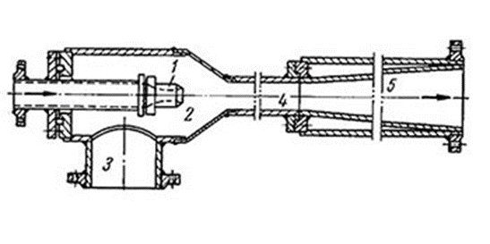
Рисунок 1.1 – Типова конструкція струминного насоса

Потік рідини проходить через сопло 1. Перетин сопла по довжині зменшується, тому поступово збільшується швидкість потоку. Кінетична енергія потоку при цьому зростає, досягаючи найвищого значення на виході його з сопла в камеру 2.
Підвищення кінетичної енергії обумовлює зниження тиску в камері 2. Під впливом різниці атмосферного тиску і тиску в камері 2 рідина піднімається від рівня 3 в камеру 2, де вона захоплюється струменем робочої рідини, яка витікає з великою швидкістю з сопла 1.
Суміш робочої і переміщуваної рідин надходить в камеру змішування 4, а потім в дифузор 5. У камері змішання відбувається обмін імпульсами між робочою і переміщуваної рідинами. У дифузорі протікає процес перетворення кінетичної енергії в потенційну. З дифузора рідина поступає в напірний трубопровід.
У промисловості поширені два типи струминних апаратів: водоструминні і пароструминні компресори. У водоструминних насосах робочою рідиною є вода, а в пароструминних – пар. Спосіб роботи водоструминних насосів і пароструминних компресорів по суті однаковий, в робочому процесі їх є відмінність внаслідок різниці у властивостях робочих рідин.
Дуже часто принципові схеми включення струминних насосів компонуються в послідовне з'єднання декількох агрегатів. В такому випадку насоси конструюються з різними діаметрами сопла, що дозволяє регулювати характеристику нагнітається потоку в робочому діапазоні включених послідовно агрегатів.
Конструкція струминного насоса не включає в себе рухомих частин. Незалежно від призначення до його складу входить: сопло агрегату, камера прийому, камера змішання, вихідний дифузор.
Різноманітні моделі агрегатів даного типу в залежності від області свого застосування обладнуються різними за геометричними параметрами звуженими насадками – соплами. Вибір сопла в кожному конкретному випадку залежить від виду перекачується і її гідравлічних особливостей.
Роботу струминного насоса можна охарактеризувати такими параметрами як робочий напір, корисний напір, витрата робочої рідини, витрата пасивної рідини, витрата на виході з насоса, ККД насоса, коефіцієнт інжекції.
Витрату струминного насоса зазвичай характеризують коефіцієнтом інжекції [4]:
$$\begin{aligned}i=\frac{m_{п}}{m_{р}}=\frac{Q_{п}}{Q_{р}},\#\left(1.1\right)\end{aligned}$$

де $Q_{п},Q_{р}$ – об'ємні подачі, м³/с; $m_{п},m_{р}$ – масові витрати, кг/с.
В основі теорії струминних насосів лежить фундаментальне рівняння механіки – рівняння кількості руху. Це рівняння для потоку рідини в струминному насосі має такий вигляд:

$$\begin{aligned}ρ_{р}c_{р}Q_{р}+ρ_{п}c_{п}Q_{п}-ρ_{3}c_{3}\left(Q_{р}+Q_{п}\right)=f_{3}\left(p_{3}-p_{п}\right)+F_{тр},\#\left(1.2\right)\end{aligned}$$

де $Q_{р}, Q_{п}$ – об’ємні витрати робочої та переміщуваної рідини, м³/с; $c_{р}, c_{п},c_{3}$ – теоретичні швидкості робочої, переміщуваної рідини та їх суміші, м/с; $ρ_{р}, ρ_{п},ρ_{3}$ – густина потоків рідини, кг/м³; $p_{3},p_{п}$ – тиск суміші та переміщуваного потоку рідини, Па; $f_{3}$ – площа поперечного перерізу камери змішування, м²; $F_{тр}$ – сила тертя в камері змішування, Н.
Воно дає можливість дослідження робочого процесу струминного насоса і визначення оптимальних співвідношень між геометричними розмірами його частин.
Широке поширення гідроструминних апаратів обумовлено наступними їх перевагами: високою самовсмоктуючою здатністю і можливістю перекачування рідин, газів, газорідинних сумішей, гідросумішей, що містять тверді домішки чи агресивні речовини; відсутністю рухомих деталей, простотою пристрою; малими масо-габаритними показниками; можливістю розміщення в важкодоступних місцях; простотою регулювання подачі і напору.
Струминні насоси мають і суттєві недоліки, до числа яких насамперед належать: відсутність автономного приводу, необхідність використання для приводу стороннього джерела напірної рідини; низький ККД власне струминного насоса, що не перевищує в кращих конструкціях значення 0,35-0,4; супроводжується дармовим скиданням великої кількості рідини, використовуваної в якості робочого (активного) середовища, та інші.
Більшість з перерахованих недоліків, властивих окремо встановленим лопатевим або струминний насос, можуть бути усунені при створенні і використанні установок, в яких відцентрові і гідроструминні насоси застосовуються спільно. Такі установки мають комплекс показників, яким не володіє окремо струминний або відцентровий насос. Перш за все це відноситься до розширення можливостей серійних насосів.
З іншого боку, створення універсальних установок з струминним і лопатевими насосами дозволяє не тільки найбільш повно використовувати технологічні переваги струминних насосів в частині надійності, простоти виготовлення і конструкції, забезпечення самовсмоктування, можливості перекачування рідких, твердих і газоподібних середовищ, а й дає можливість збільшити ККД установок в порівнянні з ККД струминних насосів.
ККД струминних насосів має природну межу, обумовлену неминучістю втрат при змішуванні робочих (активних) і перекачуваних (пасивних) потоків. Тому підвищення ККД установок з відцентровими та струминний насос може бути досягнуто, якщо більшу частину роботи з перекачування рідини (гідросуміші) буде здійснювати відцентровий насос, що має вищий ККД. Струминний насос буде виконувати лише ті технологічні функції, які не може здійснити відцентровий насос (здійснювати самовсмоктування, придушувати кавітацію, перекачувати гази або тверді речовини).
В 40-х роках в США струминні насоси почали використовувати в нафтовій промисловості [5]. До 1975 року в свердловинах вже працювало приблизно 200 струминних насосів з глибиною занурення в діапазоні від 580 до 2900 м і подачею рідини від 33 до 160 м³/добу. Сьогодні фірми США використовують струминні насоси при випробуванні пласту та освоєнні свердловин, при видобуванні нафти з високим газовим фактором і механічними домішками, при експлуатації горизонтальних свердловин та видобуванні важких нафт на морських родовищах і для очистки свердловин від піщаних пробок.
Наземне обладнання імпортних струминних установок випускається як для однієї свердловини (індивідуальний привід), так й для групи свердловин (груповий привід) і містить, як правило, блок силових насосів, ємкості для робочої рідини та гідроциклонний апарат для очистки робочої рідини від механічних домішок. Сепарація газу із видобувної рідини відбувається або в спеціальній ємкості, або в ємкості, що поєднує функції газосепаратора і сховища робочої рідини. В останньому випадку в склад наземного обладнання входить напірний насос, який проводить рециркуляцію очищеної робочої рідини через гідроциклон.
Занурюване обладнання вміщує стаціонарний або вставний струминний насос, однорядну колонну труб с пакером чи дворядний ліфт (з паралельною або концентричною підвіскою труб).
Завдяки здатності струминних насосів працювати в умовах агресивних середовищ вони знайшли своє застосування при реалізації окремих процесів інтенсифікації нафтовилучення. Суттєвою перевагою струминних насосів є можливість швидкого видалення продуктів реакції після здійснення впливу на привибійну зону свердловини. При цьому зростає ефективність проведення кислотної обробки або обробки привибійної зони пласта іншими хімічними реагентами [2].
За даними аналізу ефективності методів інтенсифікації видобутку нафти на нафтових родовищах України (рис. 1.2) станом на 2010 рік на родовищах ПАТ «Укрнафта» за кількістю свердловино-операцій перше місце з впроваджених технологій інтенсифікації видобутку зайняли саме кислотні обробки (31,1 %), друге – ліквідація вуглеводневих забруднень (24,7 %) та третє – обробка свердловин з використанням розчинів ПАР і їх композицій (17,5 %) [6].

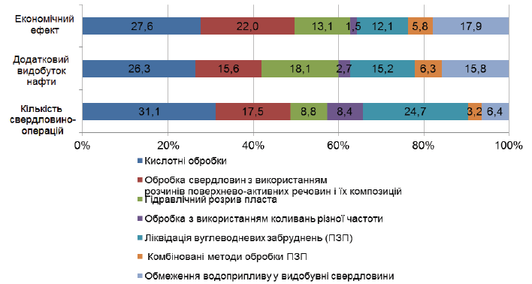
Рисунок 1.2 – Структура результатів впровадження технологій з інтенсифікації видобутку нафти і газу у 2010 р.

Інтенсифікація промивання привибійної зони безпосередньо пов’язана з використанням струминних насосів для промивання піскових пробок. Ця технологія була розроблена в 50-х роках минулого століття.
Також в 2000-х роках була розроблена технологія використання струминного насоса для закачування інгібіторів проти корозії водоводів системи підтримування пластового тиску. Використання струминного насоса зумовлене необхідністю дотримання герметичності системи циркуляції відповідно до «Правил безпеки в нафтовій та газовій промисловості при перекачуванні горючих рідин» [2].

1.2 Патентний пошук
В основу патенту «Струминний насос зі змінним об’ємом камери змішування» [7] поставлено задачу, що полягає в забезпеченні максимальної продуктивності при перекачуванні розчинів різної в'язкості і щільності у вузькому діапазоні тисків активного середовища (2-4 атм) при тиску пасивного середовища 1 атм.
Поставлена задача вирішується тим що, у струминному насосі, що містить корпус насоса, корпус сопла, корпус дифузора, накидну гайку, пружинні пристрої ущільнювачів і ущільнююче кільце, у якому згідно з корисною моделлю, на корпусі рухливо встановлено сопло, переміщення і фіксація якого здійснюється за рахунок нагвинченої накидної гайки, що своїм торцем упирається у виступ на корпусі сопла, причому на корпусі насоса встановлена пружина стискування та еластичні ущільнювачі.
На кресленні зображено струминний насос (рис. 1.3), на якому проміжок α між соплом і дифузором змінюється залежно від фізико-механічних властивостей перекачуваного робочого розчину. Для цього корпус сопла 2, встановлений на корпусі насоса 5 – рухливий. Між корпусом сопла і корпусом насоса встановлені еластичні пристрої ущільнювачів 4, що забезпечує герметичність струминного насоса. Крім того, конструкція насоса містить штуцер 6, ущільнююче кільце 7 і корпус дифузору 8.
Переміщення корпусу сопла в корпусі насоса здійснюється за рахунок гайки 1 і пружини 3. При нагвинчуванні гайки на корпус насоса, корпус сопла переміщається всередині корпусу насоса, стискаючи пружину і проміжок α між дифузором і соплом зменшується. При згвинчуванні гайки, корпус сопла, під впливом пружини, висувається, а проміжок збільшується.
Таким чином, обертанням гайки регулюється об'єм камери змішування і її розміри можна підібрати оптимальним чином навіть під час виконання технологічної операції. Це дозволяє досягти максимальної продуктивності струминного насоса при перекачуванні робочих розчинів з різними фізико-механічними і динамічними властивостями.

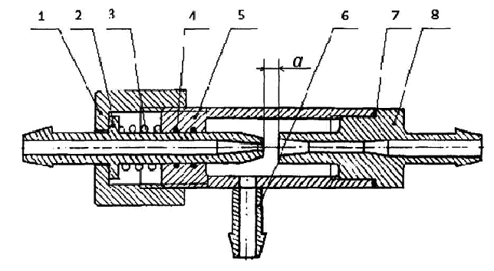
1 – гайка; 2 – корпус сопла; 3 – пружина; 4 – ущільнення; 5 – корпус насоса;
6 – штуцер; 7 – ущільнююче кільце; 8 – корпус дифузору.
Рисунок 1.3 – Струминний насос із змінним об’ємом камери змішування

В патенті «Струминний змішувач» [8] поставлена задача збільшення надійності пристрою та спрощення його конструкції зі збереженням функції регулювання концентрації рідин, які змішуються.
Поставлена задача вирішується тим, що в струминному змішувачі, що містить корпус, камеру змішування, конфузор, дифузор, новим є те, що в корпусі розташована пружина, а конфузор з дифузором розміщені в рухомій втулці, яка змінює своє положення залежно від тиску робочого потоку.
Суть заявленого струминного змішувача пояснюється кресленням на рисунку 1.4.
Струминний змішувач складається з корпусу 1, камери змішування 2, конфузора 3, дифузора 4, рухомої підпружиненої втулки 5 та пружини 6.
Струминний змішувач працює наступним чином.
Через отвір А надходить робочий потік рідини. Під тиском робочого потоку рухома втулка переміщується, змінюючи положення отворів Б і В один відносно одного, тим самим змінюючи подачу інжектованої рідини. В камері змішування 2 відбувається змішування обох потоків. Отримана суміш подається до дифузору 4.
Вхідне положення елементів: рухома втулка 5 з конфузором 3 і дифузором 4 знаходиться в крайньому лівому положенні під тиском пружини 6. В робочий корпус 1 через отвір А подається рідина, яка, проходячи через конфузор 3, потрапляє до камери розрідження Г. При цьому, під тиском робочого потоку, рухома втулка 5 починає рухатись вправо, отвори Б і В змінюють своє взаємне положення, тим самим змінюється прохідний переріз отвору для інжектованого потоку. Робочий потік на виході конфузора створює область низького тиску в камері розрідження Г. За рахунок перепаду тисків в камері розрідження, ежектована рідина надходить в змішувач. В камері змішування 2 відбувається змішування двох потоків, виникає загальний результуючий потік.

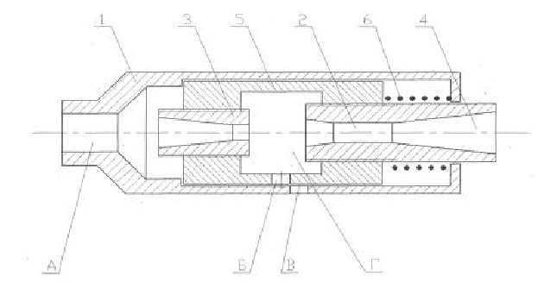
1 – корпус насоса; 2 – камера змішувача; 3 – конфузор; 4 – дифузор; 5 – рухома підпружинена втулка; 6 – пружина.
Рисунок 1.4 – Струминний змішувач

Даний струминний змішувач сприяє збільшенню надійності при роботі, спрощенню конструкції пристрою, дозволяє працювати з агресивними середовищами з можливістю регулювання співвідношення рідин, що змішуються.
В основу патенту на корисну модель «Насос струминний» [9] поставлено задачу вдосконалити насос з метою забезпечення транспортування вставки насоса на поверхню енергією потоку рідини без використання спеціальної підйомної установки.
Суть корисної моделі пояснюється кресленнями (рис. 1.5, рис. 1.6). На рисунку 1.5 зображено насос під час його роботи, на рисунку 1.6 – насос з уловлювачем до початку транспортування вставки насоса на поверхню та поруч загальний вигляд уловлювача. Насос складається з закріпленого на НКТ 1 корпусу 2 зі змінною вставкою 3. В корпусі 2 виконано канал 4, який з'єднує підпакерну зону з порожниною вставки 3 зі зниженим тиском. Нижче насоса встановлено пакер 5.
Насос працює наступним чином. По трубному простору НКТ 1 подають під тиском рідину у вставку 3, в якій створюється зона зниженого тиску і в яку каналом 4 надходить рідина з підпакерної зони, що створює депресію на пласт. Змішаний потік рідини по затрубному простору рухається вверх до устя свердловини.
При необхідності заміни вставки 3 з поверхні по НКТ 1 опускають уловлювач 6, який під дією своєї ваги і сил інерції падає на вставку 3, при цьому цанговий захват 11 розкривається, і заходячи за виступ вставки 3 під дією пружини 10 закривається, надійно закріплюючись на вставці 3. Далі, за допомогою наземних насосних агрегатів, які постійно знаходяться на буровій під час проведення робіт, подають затрубним простором під тиском рідину, яка завдяки різниці площ і тисків піднімає уловлювач 6 з вставкою 3 на поверхню.
Виконання уловлювача циліндричної форми з манжетою 8 в верхній частині забезпечує зменшення проміжку між уловлювачем і внутрішньою поверхнею НКТ, що збільшує підйомну силу потоку рідини. Розміщення манжети 8 в верхній частині виконує центрування уловлювача відносно НКТ і забезпечує відсутність перекосу при його підйомі вверх. Виконання цангового захвату 11 з пружиною стиснення 10 в нижній частині уловлювача забезпечує вільний доступ до змінної вставки 3 насоса і надійне закріплення уловлювача на вставці 3, завдяки силам інерції і його власній вазі.

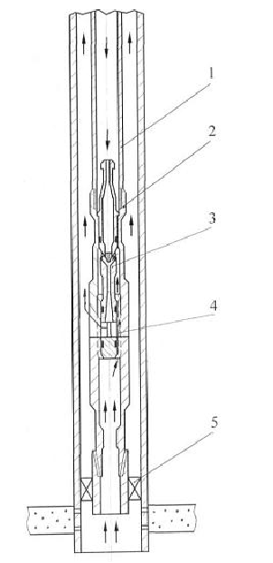
1 – труби НКТ; 2 – корпус насоса; 3 – змінна вставка; 4 – канал; 5 – пакер.
Рисунок 1.5 – Насос струминний під час роботи

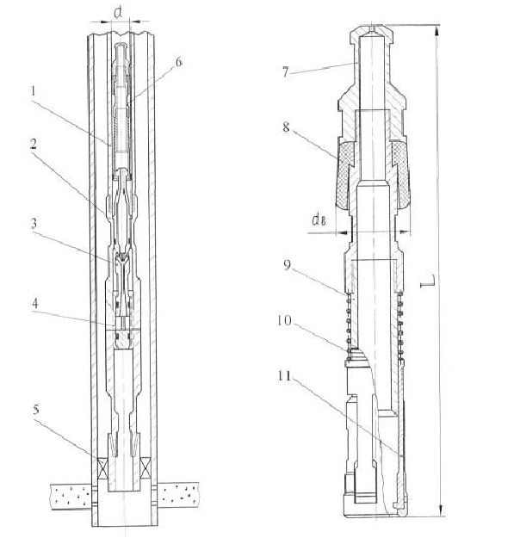
1 – труби НКТ; 2 – корпус насоса; 3 – змінна вставка; 4 – канал; 5 – пакер; 6 – уловлювач; 7 – утримувач манжети; 8 – манжета; 9 – корпус уловлювача; 10 – пружина; 11 – цанговий захват.
Рисунок 1.6 – Насос струминний з уловлювачем до початку транспортування вставки насоса на поверхню та загальний вигляд уловлювача

Виконання уловлювача діаметром dв = (0,92…0,94) d, де d – внутрішній діаметр НКТ, забезпечує необхідний мінімальний проміжок між ним і внутрішнім діаметром НКТ при його русі вниз і необхідну силу для підйому його вверх енергією потоку рідини, а його довжина L ≥ 6 dв необхідна для запобігання перекосам уловлювача і його стопоріння.
Завдяки використанню уловлювача для зміни вставних вузлів в насосі струминному і транспортуванню вставок на поверхню енергією потоку рідини без використання спеціальної установки, значно зменшуються матеріальні витрати і тривалість процесу заміни змінних вставок, що суттєво підвищує рентабельність робіт і продуктивність праці.
В патенті «Свердловинна струминна насосна установка» [10] поставлена задача створити свердловину струмину насосну установку, в якій шляхом вдосконалення струминного насоса, внаслідок останній має високий коефіцієнт ежекції та КПД в цілому. Таким чином, щоб в режимі видобутку нафти насос працював безвідмовно і при цьому мав незначні габарити; використання насоса сприяло підвищенню продуктивності зокрема видобутку.
У винаході для зменшення тиску нагнітання і підвищення КПД струминного насоса використовують: 1) як робочу рідину переважно газорідинну суміш, створювану аератором; 2) сопло струминного насоса виконано у вигляді кільцевого сопла з центральним тілом.
Зазначені задачі вирішуються завдяки тому, що свердловинна струминна насосна установка (рис. 1.7), що містить змонтований на колоні НКТ знизу вверх хвостовик з вхідною лійкою, пакер, корпус з наскрізним осьовим каналом, радіальними та поздовжніми каналами, наконечником, до якого можливо прикріпити депресивну вставку з автономним приладом та посадочним місцем для встановлення депресивної вставки, причому у корпус встановлено ежектор, у сопло якого по НКТ подають рідке середовище, камера змішування та дифузор, при цьому ежектор виконаний з можливістю виймання та заміни на блокувальну вставку, яка відрізняється тим, що сопло має кільцевий корпус з застопореним в його центральній частині спеціально профільованим тілом, край якого виходить за торець кільцевого корпуса, таким чином, що при проходженні робочого середовища у сопло утворюються ділянка розрідження, а потім ділянка стиснення. Канал підведення активного середовища має різь для встановлення активного сопла, а приймальна камера має технологічну заглушку для визначення положення активного сопла.

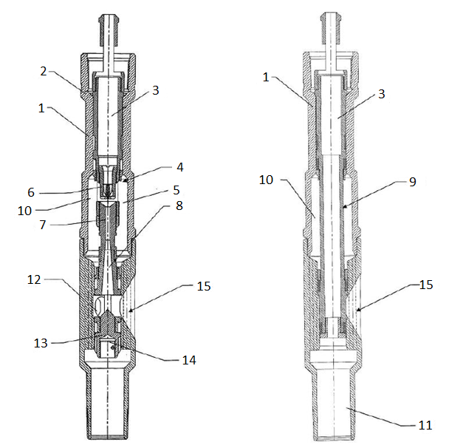
1 – корпус насоса; 2 – посадочне місце ежектора; 3 – вихідний канал; 4 – ежектор; 5 – приймальна камера; 6 – сопло; 7 – камера змішування; 8 – дифузор; 9 – блокувальна вставка; 10 – осьовий канал; 11 – вихідний канал; 12 – радіальний канал; 13 – наконечник; 14 – внутрішня різь; 15 – повздовжній канал.
Рисунок 1.7 – Свердловинна струминна насосна установка
Площа вихідного перетину сопла і поперечного перетину камери змішування струминного насоса, виконанні з можливістю регулювання (регулюються), при цьому сопло струминного насоса виконано у виді кільцевого сопла з центральним тілом. Воно виконано у вигляді конуса чи спеціально спрофільованого тіла, а активне сопло запресоване у корпус струминного насоса.
Вихід струминного насоса підключений до затрубного простору колони труб, а вхід – до каналу подачі робочого середовища, який з'єднаний з ежектором струминного насоса, вставленого в пустотілий корпус з наскрізним осьовим каналом.
В основі патенту «Свердловинна струминна установка для гідророзриву пласта і дослідження горизонтальних свердловин та спосіб її роботи» [11] поставлено задачу інтенсифікація робіт по дослідженню, випробуванню і підготовці свердловин, в першу чергу свердловин з горизонтальних і великої кривини.
Технічним результатом, на досягнення якого спрямований даний винахід, є підвищення надійності і продуктивності роботи свердловинної струминної установки при проведенні випробування свердловини і оптимізація послідовності дій при проведенні дослідження і випробування свердловини.
Вказане завдання в частині пристрою, як об'єкту винаходу, вирішується, а технічний результат досягається за рахунок того, що свердловинна струминна установка для гідророзриву пласта і дослідження горизонтальних свердловин (рис. 1.8) містить змонтовані на колоні труб струминний насос і пакер, причому в корпусі струминного насоса співвісно установлені активне сопло і камера змішування з дифузором, а також виконані ступінчастий прохідний канал, що звужується згори донизу, з посадочним місцем між виступами, канал підведення відкачуваного зі свердловини середовища, сполучений нижче посадочного місця зі ступінчастим прохідним каналом, і канал підведення активного робочого середовища, сполучений з боку виходу з нього з активним соплом і з боку входу в нього із затрубним простором колони труб, при цьому ступінчастий прохідний канал виконаний співвісно колоні труб і сполучений з нею, канал підведення відкачуваного зі свердловини середовища і канал підведення активного робочого середовища виконані кожен із зворотним клапаном і обмежувачем переміщення вгору запірного органа зворотного клапана, наприклад кульки, відносно сідла зворотного клапана, в ступінчастому прохідному каналі передбачена можливість установлення герметизуючого вузла, який виконаний у вигляді порожнистого ступінчастого циліндричного корпусу, в порожнині якого розміщений ущільнювальний елемент, при цьому в ущільнювальному елементі виконаний осьовий канал для пропускання через нього жорсткого каротажного кабелю, на якому за допомогою кабельної головки нижче корпусу струминного насоса підвішений каротажний прилад, над ступінчастим прохідним каналом співвісно останньому в корпусі струминного насоса установлена циліндрична напрямна втулка-сепаратор, консольно закріплена верхнім кінцем за допомогою нарізного з'єднання у верхній частині корпусу струминного насоса, в стінці напрямної втулки-сепаратора виконані поздовжні щілиноподібні отвори, при цьому нижній вільний кінець напрямної втулки-сепаратора розташований від верхнього торця ступінчастого прохідного каналу на відстані S рівній від 0,05 до 0,2 величини діаметра D1 верхнього торця ступінчастого прохідного каналу, внутрішній діаметр d напрямної втулки-сепаратора складає від 1,05 до 1,2 величини діаметра D1 верхнього торця ступінчастого прохідного каналу, а ширина h щілиноподібних отворів в напрямній втулці-сепараторі не більше відстані Н між сусідніми щілиноподібними отворами, при цьому діаметр прохідного каналу нижче його посадочного місця D2 складає від 0,90 до 0,96 від величини діаметра D1 верхнього торця ступінчастого прохідного каналу, а діаметр D3 жорсткого каротажного кабелю складає від 0,2 до 0,7 від величини діаметра D1 верхнього торця ступінчастого прохідного каналу.
Ступінчастий прохідний канал виконаний з можливістю пропускання через нього до вибою свердловини по колоні труб гнучкої труби.
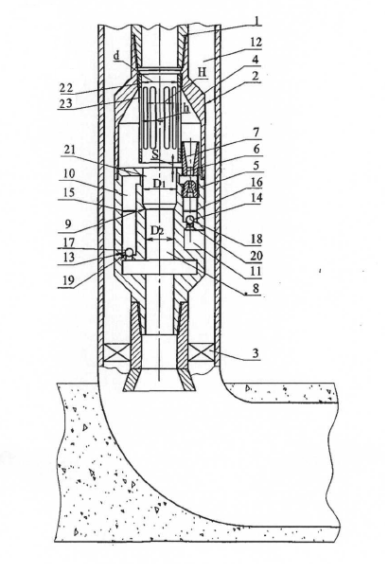
1 – колона труб; 2 – струминний насос; 3 – пакер; 4 – корпус; 5 – сопло; 6 – камера змішування; 7 – дифузор; 8 – прохідний канал; 9 – посадочне місце; 10 – канал підведення перекачуваного середовища; 11 – канал підведення активного середовища; 12 – затрубний простір; 13 – зворотний клапан для перекачуваного потоку; 14 – зворотний клапан для активного середовища; 15 – обмежувач клапану 13; 16 – обмежувач клапану 14; 17 – запірний орган клапану 13; 18 – запірний орган клапану 14; 19 – сідло клапану 13; 20 – сідло клапану 14; 21 – герметизуючий вузол; 22 – напрямна втулки-сепаратора; 23 – щілиноподібні отвори.
Рисунок 1.8 – Свердловинна струминна установка для гідророзриву пласта і дослідження горизонтальних свердловин та спосіб її роботи
Пристрій дає можливість здійснювати гідророзрив або кислотну обробку пласта без попереднього установлення в струминному насосі будь-яких функціональних вставок, і виключити витрати часу на їх витягання.
Одночасно виникає можливість виключення перекосу і застрягання герметизуючого вузла в корпусі струминного насоса при його установці в посадочне місце в ступінчастому прохідному каналі. Для цього в корпусі струминного насоса співвісно колоні труб над ступінчастим прохідним каналом консольно встановлена напрямна втулка-сепаратор. В результаті при поданні в пласт рідини гідророзриву запобігається попадання в сопло і камеру змішування з дифузором будь-яких великих механічних домішок рідини гідророзриву, а отже, виключається можливість закупорювання камери змішування з дифузором і сопла струминного насоса.

1.3 Інтернет пошук
Висока ефективність ежекційних технологій зумовлює широку географію їх застосування. В Україні роботи з розробки та поширення ежекційних технологій на станом на 2014 р. певною мірою зосереджені в Івано-Франківському національному університеті нафти і газу та ВАТ СП "Геотест" (м. Івано-Франківськ), ще раніше роботи пов'язані з прикладними питаннями застосування свердловинних ежекційних систем проводились Криворізьким гірничим інститутом, Полтавським відділенням УкрНДГРІ, Донецьким політехнічним інститутом, ВГО "ПівнічУкргеологія", ЦНДЛ ВО "Укрнафта" (м. Івано-Франківськ). Ежекційні технології широко використовують в Австралії, Венесуелі, Індонезії, Канаді, Мексиці, Сполучених Штатах Америки фірмами "Боуен", "Вілсон", "Коуб", "Нешнл", "Гіберсон", компаніями БП "Америка Продакшн", Union ОіІ Соmраnу оf Саlifornia, Shell Іnde, Французьким інститутом нафти [12].
Поширеність застосування ежекційних технологій свідчить про їх світове значення. На даний час існують фірми, що виготовляють та продають насосне обладнання для різних галузей. Наприклад є ряд фірм які випускають насоси для не нафтової промисловості. До таких належить Італійська фірма «Calpeda» [13] та німецька фірма «GEA» [14]. Перша пропонує струминні насоси, що використовуються в побутових та напівпромислових сферах для підйому води з водоймищ, колодязів та інших ємностей.
Рідинні струминні насоси від компанії GEA можна використовувати для перекачування і змішування рідин, наприклад, води, кислот або лугів на станціях водопідготовки і каналізаційних очисних спорудах. Рідинні струминні насоси від компанії GEA зображено на рисунку (рис. 3.17). Важливою сферою застосування даних насосів є розведення кислот або лугів до певної остаточної концентрації, наприклад, яка потрібна на водоочисних станціях. Також їх можна пристосувати для підготовки суміші кислотної обробки свердловин.

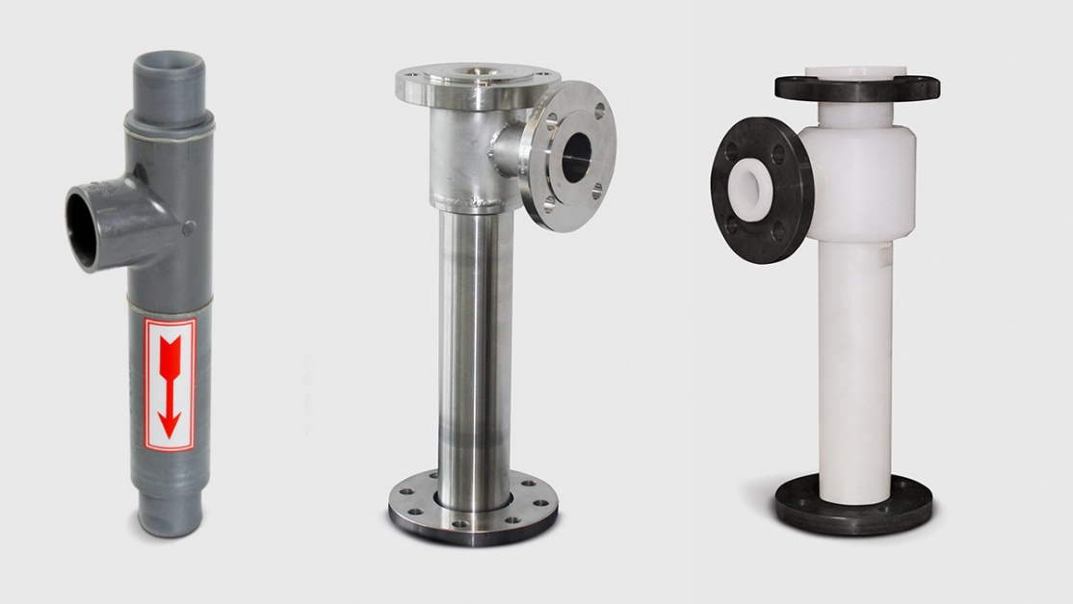
Рисунок 1.9 – Рідинні струминні насоси фірми GEA

На Українському ринку є безліч компаній, що надають послуги в нафтовидобувній галузі. Так за каталогом підприємств України [15] в цій сфері понад 100 компаній. Вони надають широкий спектр послуг, таких як буріння, капітальний ремонт, перфорація чи проведення інтенсифікації нафтовидобутку.
До таких можна віднести «НПО «ІННОВАЦІЙНІ ТЕХНОЛОГІЇ І СИСТЕМИ» основним напрямком роботи якої є розробка і освоєння виробництва нових товарів, виробів, технології і послуг з використанням результатів науково-технічних і технологічних досліджень, які перебувають на початковій стадії розвитку і мають значний потенціал комерціалізації. До нафтогазових послуг цієї компанії входить: перерозподіл нафтогазових потоків, імпульсно-хвилеві технології, гідропіскоструминна перфорація, дослідження нагнітальних свердловин, а також хімічні методи інтенсифікації видобутку [16].
Компанія пропонує хімічну обробку наступними розчинами:
- Обробка розчином «КАРПАТОЛ» – поверхнево-активна речовина створена для інтенсифікації нафтовидобутку і десорбції вуглеводнів із забруднених об'єктів при екологічних очищеннях. Використовується для ефективного буріння, для максимального виділення вуглеводнів і важких нафт, очищення ґрунтів, забруднених нафтопродуктами (нафтові плями, випадкові розливи і так далі), глибоке очищення шламових амбарів і придонних опадів нафтопродуктів, очищення нафтових резервуарів, утилізація і нейтралізація залишків нафтопродуктів;
- Обробка піноутворювачем «СОФИР» – реагент з підвищеною пінотворною здатністю у присутності солей жорсткості і вуглеводнів, має також деемульгуючі і миючі властивості. Призначений для інтенсифікації видобутку нафти і газу. Використовується для розкриття продуктивних пластів, освоєння свердловин на родовищах з низькими тисками пластів, промивання піщаних пробок;
- Обробка композитом «ЕМІР» – комплексний реагент для відновлення роботи газових і нафтових свердловин, призабійної зона яких кольматована. Композит має комплекс властивостей, які дозволяють зменшувати набрякання глинистих мінералів, а значить збільшувати пористість і проникність призабійної зони.
Також компанія пропонує та використовує для своїх робіт обладнання власної розробки, на яке компанія має безліч патентів та публікацій [17]. Так для прикладу компанією розроблена широка гамма струминних насосів, що дозволяють виконувати з ними увесь широкий комплекс робіт у різних свердловинах і гірничо-геологічних умовах. Один з таких розглянутий в попередньому розділі, а саме в патенті «Свердловинна струминна насосна установка» [10].
Свої струминні насоси компанія використовує для обробок призабійної зони, при яких склад устаткування, схема обв'язування наземного і підземного устаткування, послідовність виконання робіт за технологією імпульсно-хвилевій дії з використанням струминного насоса робляться у відповідності СОУ 11.1-00135390-042 : 2007 Стандарт НВО "ИТИС", ВАТ "Укрнафта"-"Технологія дії на призабійну зону нафтових, газоконденсатних, газових і нагнітальних свердловин імпульсно-хвилевою дією".
Режими роботи насоса, програма управління його роботою вибираються і формується спеціалізованим програмним забезпеченням.
Тривалість обробки насоса визначається експрес-методом оцінки поточного стану фільтраційних параметрів ПЗП.
Процес обробки насосом фіксується свердловинним автономним манометром-термометром або усім спектром стандартних малогабаритних каротажних приладів.
Імпульсно-хвилева дія з використанням насоса здійснюється шляхом створення (практично миттєвої) зміни тиску на забої свердловини, що дозволяє впливати на пласти змінними, або знакозмінними тисками (чергування депресій і репресій) – циклічними депресіями. Циклічні депресії створюються шляхом: періодичної зміни тиску нагнітання робочої рідини на вході в насос струминний, періодичною зупинкою насосного агрегату.
Їх насоси мають поліпшені гідравлічні характеристики, що не допускають його роботу в режимі кавітації. Його конструктивні особливості дозволяють ефективно використати його при роботах у свердловинах з аномально низьким тиском пласта і збільшеною поглинальною здатністю, а також при роботі з важкими (в'язкими) нафтами.
Моделі компанії мають наявність автоматичного регулятора витратних характеристик та мають оптимальну кількість вставок.
Технічна характеристика насосів «ІТІС»:
- Максимальний тиск робочої рідини до 30 МПа;
- Приєднувальні різьблення – НКТ 73В;
- Частотний діапазон імпульсів тиску від 20 Гц і нижче;
- Амплітудний діапазон імпульсів тиску від 0 МПа до 80 МПа.
Якщо розглядати західні компанію тоді, JJ Tech – американська компанія зі технологій механізованого видобутку, яка постачає системи насосно-компресорного видобутку для нафтової та газової промисловості по всьому світу. Компанія JJ Tech була заснована в 2002 році для придбання, виробництва та продажу запатентованого гідравлічного струминного насоса Coleman. Цей інноваційний струменевий насос був розроблений для виробництва великих об’ємів надр пластових рідин із включеннями від середнього до високого вмісту твердої речовини.
Його унікальна запатентована конструкція дозволяє легко діставати насос для заміни насадки або змішувальної камери. Відновлення здійснюється шляхом регулювання поверхневих клапанів і реверсування циркуляції рідини за допомогою існуючого поверхневого насоса – не потрібні троси або ремонтна установка.
У 2005 році JJ Tech перетворилася на компанію штучних підйомників. Фірма розробила свою запатентовану систему ULTRA-FLOW, що складається з гідравлічного струминного насоса JJ Tech у свердловині та мембранного поверхневого насоса Hydra-Cell.
Перейменований гідравлічний струминний насос JJ Tech і запатентована система видобутку нафти та газу JJ Tech ULTRA-FLOW пропонують нафтогазовій промисловості передове рішення штучного підйому, яке перевершує альтернативи для вирішення низки свердловинних проблем, таких як:
- видобуток у горизонтальних і похилих свердловинах;
- повільний зворотний потік гідророзриву пласта;
- осушення газових свердловин;
- низький видобуток нафти;
- виробництво піску та інших твердих речовин.
JJ Tech володіє патентами в США та в різних країнах як на свій гідравлічний струменевий насос, так і на свою революційну систему штучного підйому, яка поєднує струменевий насос із революційним поверхневим мембранним насосом Hydra-Cell, розробленим спеціально для JJ Tech компанією Wanner Engineering.
Компанія пропонує струминні насоси JJ Tech Selected-Jet для штучного підйому (рис. 1.10) та концентричні струминні насоси JJ Tech (рис. 1.11).
Концентричні струминні насоси JJ Tech зазвичай використовуються для очищення газових свердловин, і їх можна використовувати для застосування в тонких шпурах, коли цілісність обсадної труби стає проблемою. Насос забезпечує продуктивність до 600 барелів/добу.
Кілька вихідних отворів покращують розподіл випускного потоку. Крім того, конструкція клапана проти зависання запобігає потраплянню рідини в пласт.
Ще одна світова компанія Weatherford, що надає інноваційні енергетичні послуги, які поєднують перевірені технології з передовою діджиталізацією для створення стійких пропозицій для максимальної вартості та повернення інвестицій. Їх експерти співпрацюють із клієнтами, щоб оптимізувати їхні ресурси та реалізувати весь потенціал своїх активів.

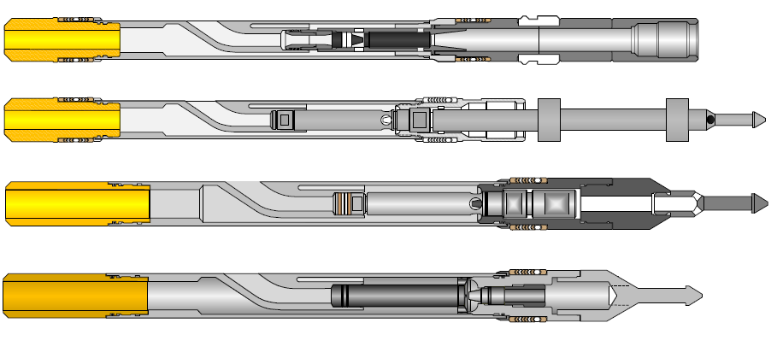
Рисунок 1.10 – Струминні насоси при нормально та зворотному потоці 2.5 SELECT-JET та 2.5 SELECT-JET 1P

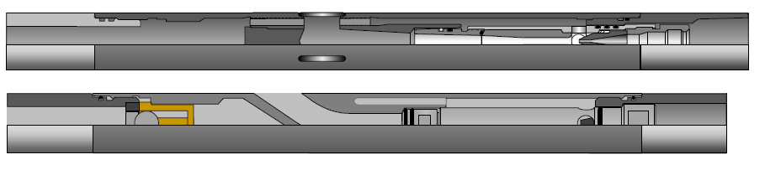
Рисунок 1.11 – Концентричні струминні насоси 1.6 та 2.0

Дана компанія пропонує широкий спектр послуг серед яких є й струмині насосні системи. Вони пропонують:
- збільшення продуктивності і прибутковість за допомогою довготривалого підйому струминними насосами, що не потребують обслуговування;
- відцентровий струминний насос – об’єднання двох надійних і невибагливих у обслуговуванні технологій, відцентрових та струминних насосів;
- поверхневий струминний насос – дають змогу якнайдовше підтримувати високі початкові витрати, використовуючи енергію природного резервуару, зменшуючи капітальні витрати.
Компанія заявляє, що своїми технологіями струминних насосів досягла високих показників видобутку – 5000 BOPD (795 м³/день нафти) протягом п’ятиденного періоду випробувань [18].
Weatherford встановив 3,81 дюймовий (96,774 м) реверсивний струменевий насос 13 Е (рис. 1.12) із розсувними дверцятами (з X-замком) для роботи протягом п’ятиденного випробувального періоду в Курдистані (Ірак). Глибина установки струминного насоса становила 1597 футів (487 м).

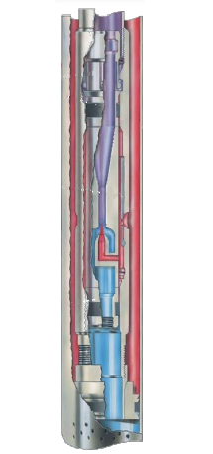
Рисунок 1.12 – Струминний насос 13 E компанії Weatherford

Висновок
В інформаційній частині дисертації проаналізовано наявні, на момент написання, літературні джерела, проведено патентний пошук різних варіантів конструкцій струминних насосів вітчизняних науковців, а також проведено пошук наявних моделей та послуг в секторі струминних насосів та інтенсифікації видобутку, як від вітчизняних так і від закордонних компаній, в мережі Інтернет.
Огляд різних типів насосів, ринкових пропозицій та робіт різних науковців показав, що струминний насос має свій потенціал в нафтовій справі, за рахунок своїх переваг, таких як: простота конструкції, легка заміна зношуваних деталей, можливість перекачувати рідини з твердими домішками, простота регулювання параметрів.
Спостерігаючи результати дослідження впровадження технологій з інтенсифікації видобутку нафти і газу за 2010 р. на свердловинах ПАТ «Укрнафта» слід зауважити, що хімічні методи інтенсифікації видобутку по кількості проведених робіт займають більше 70 %. Такі результати значно покращують доцільність та конкурентоспроможність струминних насосів щодо залучення їх до таких робіт завдяки своїм конструктивним перевагам, а саме стійкості до агресивних середовищ.
Проаналізувавши різні варіанти конструкцій виявлено, що одним із шляхів поліпшення струминного насоса – є забезпечення швидкого переходу між режимами роботи свердловини під час процесів хімічної інтенсифікації нафтовидобутку. Більшість наявних конструкцій потребують від середніх до значних затрат часу та сил для переходу від роботи в режимі видобутку струминним насосом до роботи яка забезпечить процес інтенсифікації і навпаки. Поки одні конструкції передбачають підняття та спуск лише струминної чи блокуючої вставки в корпус насоса по трубам НКТ інші конструкції вимагають повного підняття труб НКТ для демонтажу насоса, що призводить до простою видобутку нафтопродуктів.

2 ДВОРЕЖИМНИЙ СТРУМИННИЙ НАСОС
2.1 Призначення та новизна дворежимного струминного насоса
Дворежимний струминний насос має два режими роботи. В першому режимі він працює як труба через яку протікає рідина. В іншому – як струминний насос.
Даний насос може використовуватися для хімічних методів інтенсифікації видобутку нафтових свердловин. Адже при експлуатації свердловин з часом канали по яким нафта надходить в свердловину забиваються різними твердими мінералами та відкладеннями і тому щоб збільшити продуктивність свердловини проводять її обробку. Під час цього процесу хімічну речовину закачують в свердловину під тиском і після того як вона певний час прореагує відкачують нафту з відновленим рівнем видобутку.
Для експлуатації свердловини використовують труби НКТ на кінець яких кріпиться занурювальний насос, що буде відкачувати нафту. Зазвичай для закачування реагентів ці труби потрібно підняти щоб відкрутити насос, потім вже без насоса ці труби опускають в свердловину, після чого починають закачувати рідини. Для того щоб продовжити видобуток нафти потрібно приєднати насос, що супроводжується повторним підняттям та опусканням труб. Ця послідовність дій займає досить багато часу, адже довжина цих труб може сягати 2-3 км. Оскільки час робіт по заміні обладнанню залежить від глибини свердловин то економія часу може сягати досить значних чисел, адже зазвичай спуско-підіймальні операції залежно від характеру ремонту займають від 50 до 80 % всього часу, затрачуваного на ремонт [19].
Таким чином час який затрачається на підняття труб з свердловини більший за час який потрібно дати реагентам на очищення каналів продуктивного пласту. Через що утворюються осади та виникають простої в виробництві.
Тому було запропоновано створити такий насос через який можливо було б закачувати хімічні речовини і через певний час почати видобуток нафти без заміни обладнання.

2.2 Принцип дії дворежимного струминного насоса
Даний пристрій, що зображений на рисунку 2.1, містить корпус, що складається з основної частини 1 до якої приєднанні вхідний патрубок 2 та вихідний патрубок 3.
Насос працює в двох режимах – режимі труби, та режимі насоса. Розглянемо роботу в режимі «труби». На вхідний патрубок 2 подається рідина яка протікає по каналу А до клапану 4. Завдяки тиску рідини клапан 4 відчиняє вільний прохід рідині до каналу Б. Яка далі потрапляє до вихідного патрубка 3.
У режимі «насоса» на клапан 5 подають робочу рідину через тиск якої клапан переміститься вниз і робоча рідина пройде до вхідного патрубка через конфузор 6, сопло 7, камеру змішування 8 та дифузор 9.

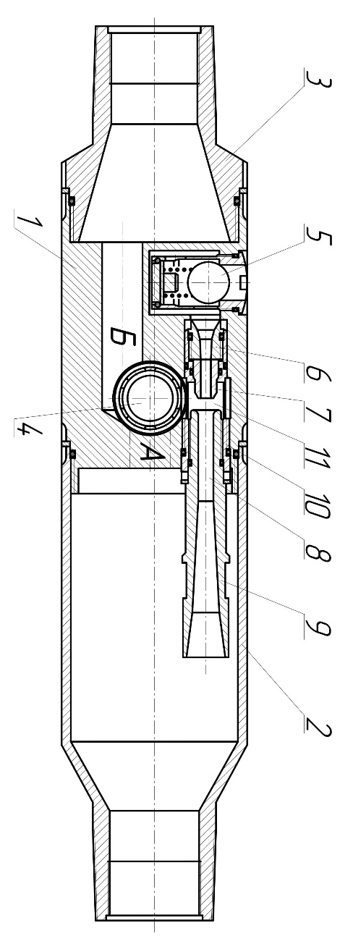
1 – основна частина корпусу; 2 – вхідний патрубок; 3 – вихідний патрубок; 4 – зворотній клапан; 5 – зворотній клапан; 6 – конфузор; 7 – сопло; 8 – камера змішування; 9 – дифузор; 10 – корпус замінних деталей; 11 – приймальна камера.
Рисунок 2.1 – Розріз дворежимного струминного насоса
При чому конфузор, сопло та дифузор вмонтовані в корпус замінних деталей 10 для легкої їх заміни. Адже при експлуатації свердловини з часом ці деталі будуть зношуватися із-за тертя об поверхню деталей чи дії агресивних речовин.
При протіканні робочої рідини під впливом різниці тиску в вихідному патрубку 3 і тиску в камері 11 рідина піднімається в камеру 11 через канал Б та отвори в корпусі клапана 4, де вона захоплюється струменем робочої рідини, яка витікає з великою швидкістю з сопла.
Суміш робочої і переміщуваної рідин надходить в камеру змішування 8, а потім в дифузор 9. У камері змішання відбувається змішування робочої і переміщуваної рідини. З дифузора рідина поступає в вхідний патрубок 2.

2.3 Принцип дії дворежимного струминного насоса в комплексі
На рисунку 2.2 представлено комплекс обладнання потрібного для забезпечення роботи дворежимного струминного насоса.
На поверхні влаштовується підйомна установка 1, до якої через вертлюг 2 кріпляться труби НКТ 3.
Завдяки муфтам 4 патрубки струминного насоса 5 приєднуються до труб НКТ. Даний насос влаштовується всередині обсадної колони 6. Нижче якого між трубою НКТ та обсадною колоною влаштовують пакер 7 щоб ізолювати затрубний простір між обсадною колоною та трубами НКТ.
При роботі в режимі «труби». По трубі НКТ подається хімічна речовина насосним агрегатом 8, який знаходиться на поверхні. Рідина від насосного агрегату до труб НКТ подається через гнучкий рукав 9. Ця речовина протікає до вихідного патрубка через насос і заливається в свердловину під тиском.
У режимі «насоса» через гирловий патрубок 10 в затрубний простір між трубами НКТ та обсадною колоною під тиском подається робоча рідина насосним агрегатом, який знаходиться на поверхні. Завдяки процесам описаним раніше суміш робочої і переміщуваної рідин надходить в вхідний патрубок і далі по трубам НКТ на поверхню.

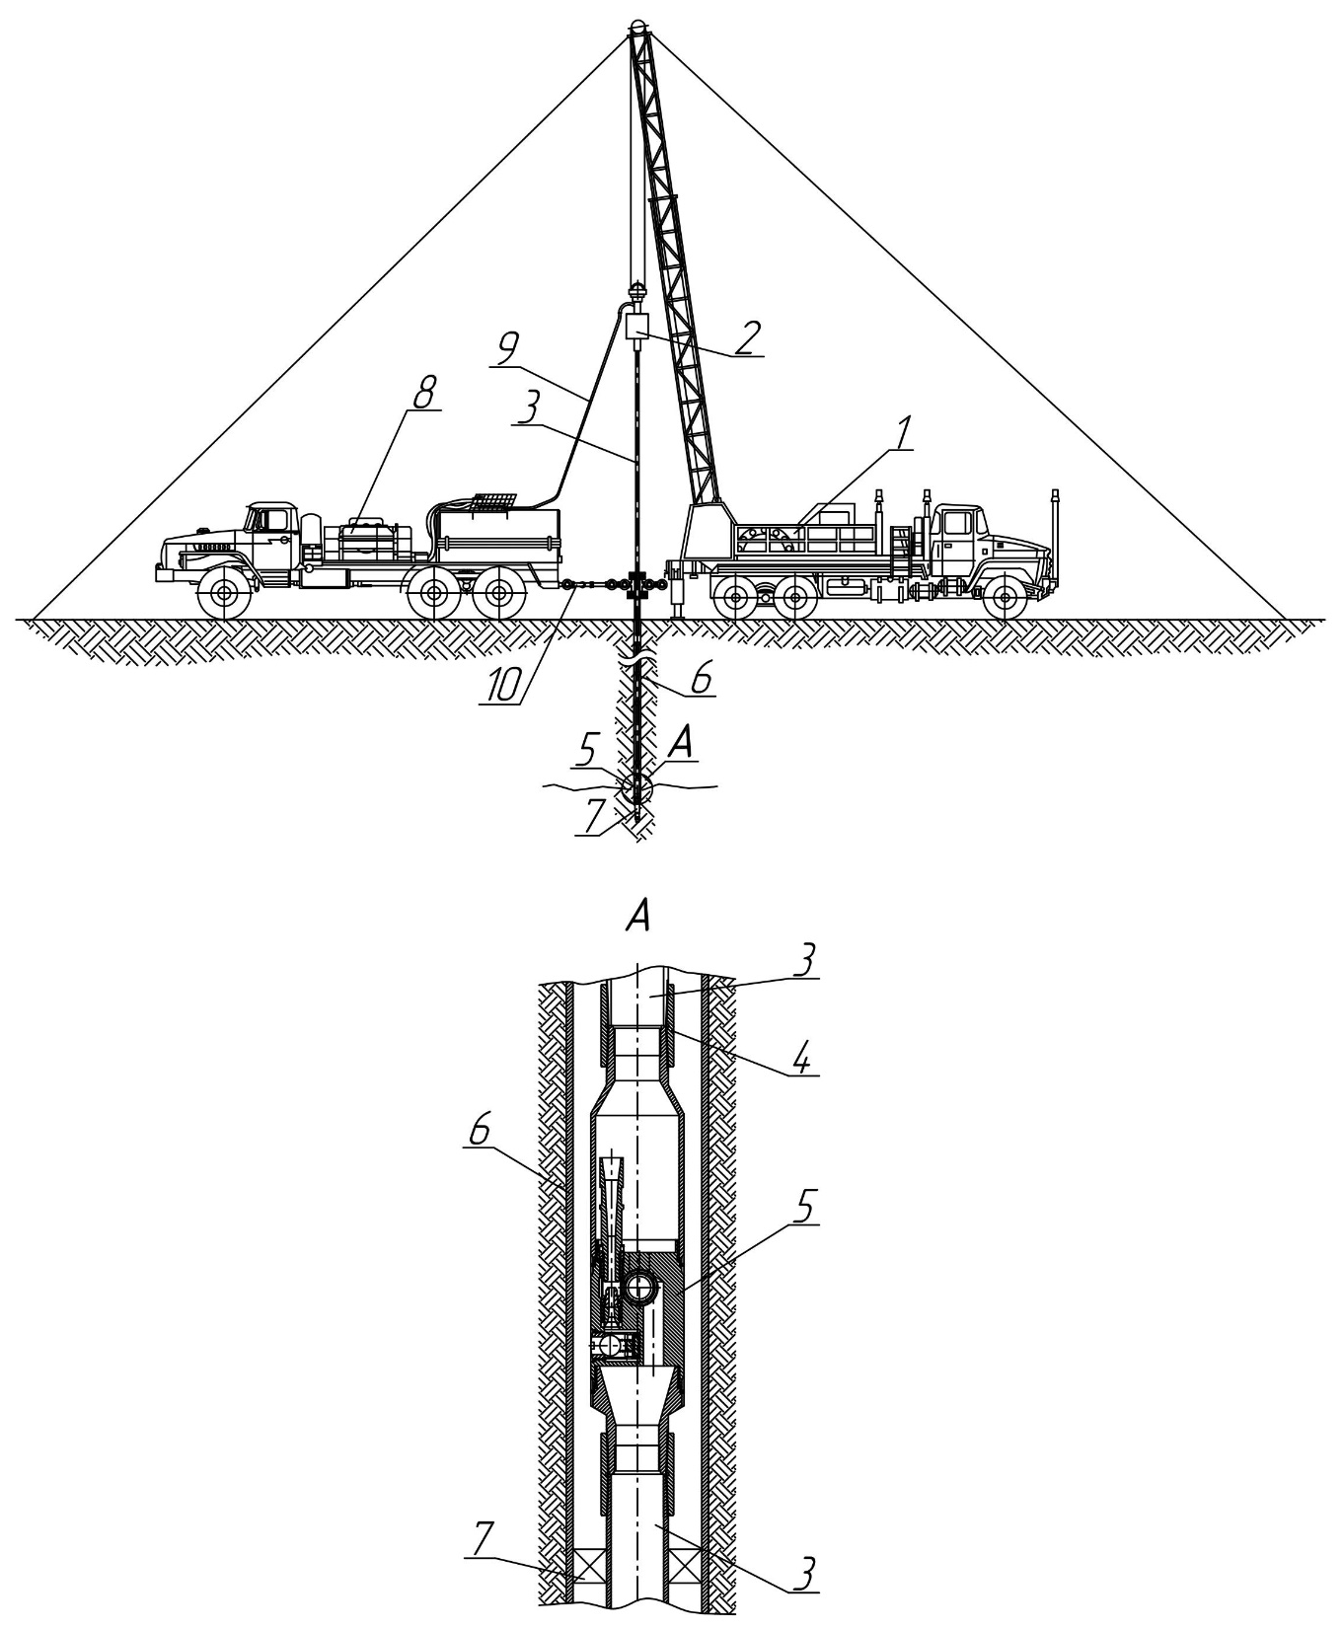
1 – підйомна установка; 2 – вертлюг; 3 – труба НКТ; 4 – муфта; 5 – струминний насос; 6 – обсадна колона; 7 – пакер; 8 – насосний агрегат; 9 – гнучкий рукав; 10 – гирловий патрубок.
Рисунок 2.2 – Дворежимний струминний насос в комплексі
Висновок
В результаті даного розділу розглянуто та запропоновано нову дворежимну конструкцію струминного насоса, який завдяки поєднанню системи клапанів та каналів у комплексі забезпечує роботу в двох різних режимах роботи. В режимі «труби», що дає змогу протіканню рідин крізь насос в одному напрямку та режимі «струминного насоса», який забезпечить відкачування рідин в іншому напрямку з вибою.
Дана конструкція усуває мінус конструкцій попередників, а саме робота в одному режимі, яка викликає необхідність проведення додаткових спуско-підйомних робіт для забезпечення процесу інтенсифікації видобутку свердловини. Завдяки чому процес відновлення продуктивності позбавиться зайвих витрат часу та сил. Оскільки спуско-підіймальні роботи можуть складати від 50 % часових витрат.

3 МАТЕМАТИЧНЕ МОДЕЛЮВАННЯ
3.1 Розрахунок основних параметрів насоса
Для оцінки запропонованої конструкції визначимо наступні параметри насоса:
- коефіцієнт інжекції;
- безрозмірний перепад абсолютного гідростатичного тиску;
- коефіцієнт корисної дії.
Оскільки більшість формул розрахунку потребують заздалегідь відомих умов роботи насоса, тоді використаємо методику для наближеного розрахунку коефіцієнта інжекцій за співвідношенням оптимального геометричного параметру [20] вважаючи, що більшість геометричних параметрів заздалегідь прийняті максимально наближено до методики розрахунку, оскільки розроблений дворежимний струминний насос сконструйований з оптимальними геометричними параметрами.
Для розрахунку коефіцієнта інжекції спочатку визначимо основний геометричний параметр:

$$\begin{aligned}K_{сн}={\left(\frac{d_{з}}{d_{с}}\right)}^{2}={\left(\frac{9}{6}\right)}^{2}=2,25,\#\left(3.1\right)\end{aligned}$$

де $d_{з}=9 мм-$діаметр камери змішування; $d_{с}=6 мм-$внутрішній діаметр сопла.
Знайдемо співвідношення геометричного параметра та коефіцієнта інжекції струминного насоса за наступною формулою [20]:

$$\begin{aligned}K_{сн}=\frac{-b+\sqrt{b^{2}-4ac}}{2a}.\#\left(3.2\right)\end{aligned}$$

Коефіцієнти рівняння (3.2) визначені емпіричними співвідношеннями [20]:
$$a=0,975;$$
$$\begin{aligned}b=-\left[0,975+1,19{\left(1+i\right)}^{2}-0,78i^{2}\right];\#\left(3.3\right)\end{aligned}$$
$$c=1,19{\left(1+i\right)}^{2}.$$

Оскільки структура рівнянь (3.2) та (3.3) не допускає безпосереднього визначення розрахункового коефіцієнта інжекції, який відповідав би заданій величині геометричного параметра $K_{сн}$, отже розв’язуємо рівняння графічно – шляхом побудови залежності $K_{сн}=f\left(i\right)$. На осі ординат (рис. 3.1) відкладемо визначену раніше величину основного геометричного параметру струминного насоса $K_{сн}=2,25$ і проведемо горизонтальну пряму до перетину з залежністю. Через отриману точку проводимо вертикаль до перетину з віссю абсцис і знаходимо розрахункову величину коефіцієнта інжекції $i=0,439$.

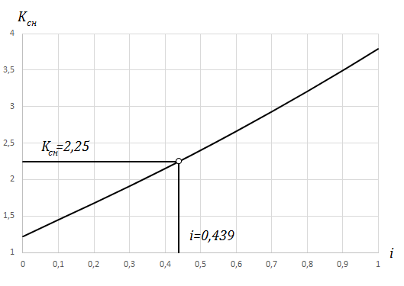
Рисунок 3.1 – Залежність основного геометричного параметру від коефіцієнта інжекції

Формули витрат потоків:

$$\begin{aligned}Q_{п}=iQ_{р};\#\left(3.4\right)\end{aligned}$$
$$\begin{aligned}Q_{с}=Q_{р}+Q_{п}=Q_{р}+iQ_{р},\#\left(3.5\right)\end{aligned}$$

де $Q_{c}, Q_{р}, Q_{п}$ – об’ємні витрати суміші, робочої та переміщуваної рідини відповідно, м³/с.
За формулами (3.4) та (3.5) побудуємо на одному графіку (рис. 3.2) залежності витрати суміші та перекачуваного середовища від витрати робочої рідини – $Q_{c}=f\left(Q_{р}\right)$ та $Q_{п}=f\left(Q_{р}\right)$ відповідно.

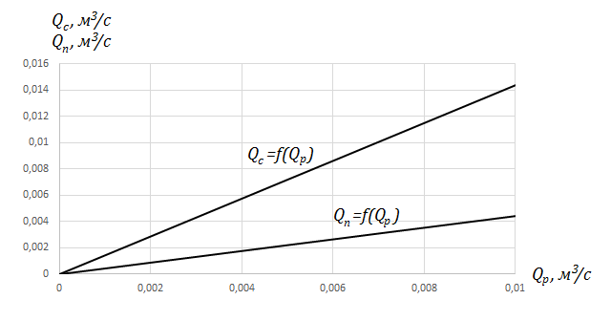
Рисунок 3.2 – Залежності витрат потоків суміші та перекачуваного середовища від витрати робочої рідини

Визначимо безрозмірний перепад абсолютного гідростатичного тиску [1]:

$$\frac{∆p_{с}}{∆p_{р}}=φ_{1}^{2}\frac{d_{с}^{2}}{d_{з}^{2}}\left[{2φ}_{2}+\left({2φ}_{2}-\frac{1}{φ_{4}^{2}}\right)\frac{{\left({d_{с}}/{d_{з}}\right)}^{2}i^{2}}{1-{\left({d_{с}}/{d_{з}}\right)}^{2}}-\left(2-φ_{3}^{2}\right)\frac{d_{с}^{2}}{d_{з}^{2}}{\left(1+i\right)}^{2} \right]=$$
$$={0,95}^{2}∙\frac{6^{2}}{9^{2}}∙\left[2∙0,975+\left(2∙0,975-\frac{1}{{0,925}^{2}}\right)\frac{{\left(\frac{6}{9}\right)}^{2}{0,439}^{2}}{1-{\left(\frac{6}{9}\right)}^{2}}-\right.$$
$$\begin{aligned}\left.-\left(2-{0,9}^{2}\right)\frac{6^{2}}{9^{2}}{\left(1+0,439\right)}^{2}\right]=0,391,\#\left(3.6\right)\end{aligned}$$

де $φ_{1},φ_{2},φ_{3},φ_{4}-$ відповідно коефіцієнти швидкості сопла, камери змішування, дифузору і входу в камеру змішування, рекомендовані значення коефіцієнтів [1]: $φ_{1}=0,95; φ_{2}=0,975; φ_{3}=0,9; φ_{4}=0,925.$
Визначимо коефіцієнт корисної дії насоса [1]:

$$\begin{aligned}η=i\frac{\frac{∆p_{с}}{∆p_{р}}}{1-\frac{∆p_{с}}{∆p_{р}}}=0,439∙\frac{0,391}{1-0,391}=0,282.\#\left(3.7\right)\end{aligned}$$

Безрозмірний перепад абсолютного гідростатичного тиску можна представити наступним чином:

$$\begin{aligned}\frac{∆p_{с}}{∆p_{р}}=\frac{p_{с}-p_{п}}{p_{р}-p_{п}},\#\left(3.8\right)\end{aligned}$$

де $p_{р}$, $p_{п}$, $p_{с}$ – відповідно гідростатичний тиск робочого середовища на вході в насос, перекачуваного на вході в приймальну камеру та суміші на виході з дифузору, МПа.
Виводимо формулу тиску суміші:

$$\begin{aligned}p_{с}=p_{р}∙\frac{∆p_{с}}{∆p_{р}}+p_{п}\left(1-\frac{∆p_{с}}{∆p_{р}}\right).\#\left(3.9\right)\end{aligned}$$

Можна припустити наступні твердження:
- тиск перекачуваного середовища – є тиском стовпа рідини висотою рівною глибині розташування струминного насоса, орієнтовно можна прийняти:

$$\begin{aligned}p_{п}=\frac{H}{100},\#\left(3.10\right)\end{aligned}$$

де $H-$ глибина розташування струминного насоса, м;
- тиск робочої рідини – є сумою тиску створеного привідним насосом, що приводить в рух робочу рідину та тиску стовпа рідини висотою рівною глибині розташування струминного насоса, що відповідає тиску перекачуваного середовища:

$$\begin{aligned}p_{р}=p_{н}+p_{п},\#\left(3.11\right)\end{aligned}$$

де $p_{н}-$ тиск привідного насоса, МПа;
- тиск суміші – є сумою тиску суміші на виході (гирлі) з свердловини та тиску стовпа рідини висотою рівною глибині розташування струминного насоса:

$$\begin{aligned}p_{с}=p_{в}+p_{п},\#\left(3.12\right)\end{aligned}$$

де $p_{в}-$тиск на виході з свердловини, МПа.
Отже використовуючи рівняння (3.9), (3.10), (3.11) та (3.12) виводимо формули розрахункового тиску на виході з дифузору та тику на гирлі свердловини:

$$\begin{aligned}p_{с}=\frac{∆p_{с}}{∆p_{р}}∙p_{н}+p_{п};\#\left(3.13\right)\end{aligned}$$
$$\begin{aligned}p_{в}=\frac{∆p_{с}}{∆p_{р}}∙p_{н}.\#\left(3.14\right)\end{aligned}$$

За формулами (3.13) та (3.14) побудуємо графік (рис. 3.3) залежності тиску суміші на виходів з дифузору при різних тисках перекачуваного середовища $p_{с}=f\left(p_{н},p_{р}\right)$ та графік (рис. 3.4) залежності тиску суміші на гирлі свердловини $p_{в}=f\left(p_{н}\right)$.

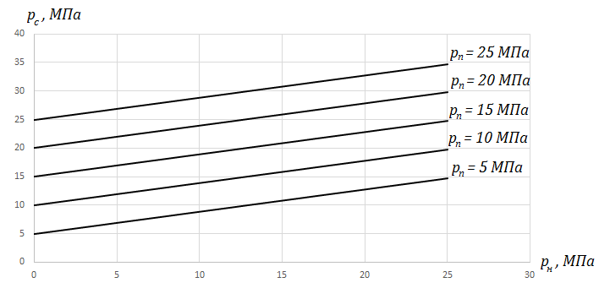
Рисунок 3.3 – Залежність тиску суміші на виході з дифузору від тиску привідного насоса при різних тисках перекачуваного середовища

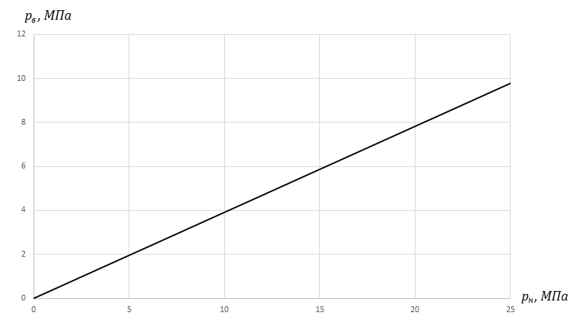
Рисунок 3.4 – Залежність тиску суміші на гирлі свердловини від тиску привідного насоса
3.2 Розрахунок плану відновлення продуктивності свердловини
Для оцінки процесу інтенсифікації нафтовидобутку свердловини проведемо розрахунок плану відновлення продуктивності, а саме для прикладу плану кислотної обробки для свердловини Леляківська № 50 Леляківського нафтогазоконденсатного родовища.
У процесі підготовчих робіт свердловина промита і заповнена нафтою.
Нижній інтервал продуктивного пласта ізолюють закачкою Бланкета – концентрованого розчину хлористого кальцію. Труби опускають до вибою і при невеликій подачі насоса СИН-32 закачують розчин СаСl₂ щільністю 1200 кг/м³.
Об'єм бланкета, який необхідно закачати становить:

$$\begin{aligned}V_{б}=0,785∙D^{2}∙h^{'}=0,785∙{0,168}^{2}∙58=1,285 м^{3},\#\left(3.15\right)\end{aligned}$$

де $D=0,168 м-$ діаметр експлуатаційної колони; $h^{'}-$ висота шару, що ізолюють, м:

$$\begin{aligned}h^{'}=H-h^{''}=1925-1867=58 м,\#\left(3.16\right)\end{aligned}$$

де $H=1925 м-$ глибина свердловини; $h^{''}=1867 м-$ глибина підошви продуктивного пласту.
Для отримання 1 м³ (розчину СаСl₂ щільністю 1200 кг/м³ необхідно 540 кг СаСl₂ і 0,660 м³ води. Визначаємо необхідну кількість СаСl₂ та води для ізоляції нижнього інтервалу:

$$\begin{aligned}m_{Ca{Cl}_{2}}=540∙V_{б}=540∙1,285=693,9 кг;\#\left(3.17\right)\end{aligned}$$
$$\begin{aligned}V_{води}=0,66∙V_{б}=0,66∙1,285=0,848 м^{3}.\#\left(3.18\right)\end{aligned}$$

Транспортування бланкета здійснюється продавкою за допомогою нафти в об'ємі викидної лінії довжиною $l_{в}=4 м$ з внутрішнім діаметром $d_{в}=0,05 м$ і насосно-компресорних труб довжиною $H_{нкт}=1827 м$.
Об’єм викидної лінії:

$$\begin{aligned}V_{в}=0,78∙d_{в}^{2}∙l_{в}=0,78∙{0,05}^{2}∙4=0,0078 м^{3}.\#\left(3.19\right)\end{aligned}$$

Об’єм 1 м НКТ:

$$\begin{aligned}V_{нкт}=0,78∙d^{2}∙1=0,78∙{0,062}^{2}∙1=0,002998 м^{3},\#\left(3.20\right)\end{aligned}$$

де $d=0,062 м-$ внутрішній діаметр труб НКТ з зовнішнім діаметром труби $d_{1}=73 мм$.
Об’єм нафти для продавки бланкета:

$$\begin{aligned}V=V_{в}+V_{нкт}H_{нкт}=0,0078+0,002998∙1827=5,485 м^{3}.\#\left(3.21\right)\end{aligned}$$

Далі закачують кислотний розчин в об'ємі викидної лінії, насосно-компресорних труб, стовбура свердловини від кінця НКТ до покрівлі та підошви пласта:

$$V_{к}^{'}=V_{в}+V_{нкт}∙H_{нкт}+0,785∙\left(D^{2}-d_{1}^{2}\right)\left(H_{нкт}-h^{'''}\right)+$$
$$+0,785∙D^{2}∙\left(h^{''}-H_{нкт}\right)=0,0078+0,002998∙1827+$$
$$+0,785∙\left({0,168}^{2}-{0,073}^{2}\right)∙\left(1827-1819\right)+$$
$$\begin{aligned}+0,785∙{0,168}^{2}∙\left(1867-1827\right)=6,515 м^{3},\#\left(3.22\right)\end{aligned}$$

де $h^{'''}=1819 м-$ глибина покрівлі пласта.
Після цього закривають засувку на затрубному просторі і насосом агрегату закачують решту кислотного розчину:
$$\begin{aligned}V_{к}^{''}=W_{р}-V_{к}^{'}=48-6,515=41,485 м^{3},\#\left(3.23\right)\end{aligned}$$

де $W_{р}-$ об’єм кислотного розчину, $м^{3}$. В якості кислоти обираємо 15 % розчин соляної кислоти з розрахунку 1 $м^{3}$ розчину на 1 м товщини пласта:

$$\begin{aligned}W_{р}=1∙\left(h^{''}-h^{'''}\right)=1∙\left(1867-1819\right)=48 м^{3}.\#\left(3.24\right)\end{aligned}$$

Для задавлювання кислоти в пласт закачують нафту в об’ємі викидної лінії, насосно-компресорних труб, стовбура свердловини від кінця НКТ до покрівлі та підошви пласта:

$$\begin{aligned}V_{н}=V_{к}^{'}=6,515 м^{3}.\#\left(3.25\right)\end{aligned}$$

Потім закривають засувку на викидній лінії. Буферний тиск падає. Тривалість реагування кислоти 1,5-2 год.
Приплив викликають за допомогою струминного насоса, проводиться відпрацювання свердловини і очищення привибійної зони від продуктів реакції.
Режим роботи агрегату вибирають таким чином, щоб тиск, який створюється насосом, було достатньо для продавки розчину в пласт при максимально можливій його подачі.
Визначимо необхідний тиск на викиді насоса при закачуванні в свердловину рідини з витратою $q=6,85 л/с$:

$$\begin{aligned}p_{вн}=p_{виб}-p_{р}+p_{т}=29,7-16,5+1,6=14,8 МПа,\#\left(3.26\right)\end{aligned}$$

де $p_{виб}-$ максимальний вибійний тиск при продавці розчину:

$$\begin{aligned}p_{виб}=p_{пл}+q∙{10}^{-3}∙\frac{86400}{K}=17,9+6,85∙{10}^{-3}∙\frac{86400}{50}=29,7∙{10}^{6} Па,\#\left(3.27\right)\end{aligned}$$

де $p_{пл}=17,9 МПа-$ пластовий тиск; $K-$ коефіцієнт продуктивності, м³/(доба‧МПа), приймаємо $K=50;$ $p_{р}-$ гідростатичний тиск стовпа продавочної рідини (нафта із щільністю $ρ=900 кг/м^{3}$):

$$\begin{aligned}p_{р}=ρg\left(H-h^{'}\right)=900∙9,81∙\left(1925-58\right)=16,5∙{10}^{6} Па;\#\left(3.28\right)\end{aligned}$$

$p_{т}-$ втрати тиску на тертя:

$$\begin{aligned}p_{т}=\frac{λ{∙v}^{2}∙H∙ρ}{2∙d}=\frac{0,022∙{2,27}^{2}∙1925∙900}{2∙0,062}=1,6∙{10}^{6} Па;\#\left(3.29\right)\end{aligned}$$

$v-$ швидкість руху рідини по трубам:

$$\begin{aligned}v=\frac{q∙{10}^{-3}}{0,785∙d^{2}}=\frac{6,85∙{10}^{-3}}{0,785∙{0,062}^{2}}=2,27 \frac{м}{с};\#\left(3.30\right)\end{aligned}$$

$λ-$ коефіцієнт гідравлічного опору:

$$\begin{aligned}λ=\frac{0,3164}{{Re}^{0,25}}=\frac{0,3164}{{42222}^{0,25}}=0,022;\#\left(3.31\right)\end{aligned}$$

$Re-$ число Рейнольдса:

$$\begin{aligned}Re=\frac{v∙d∙ρ}{μ}=\frac{2,27∙0,062∙900}{3∙{10}^{-3}}=42222;\#\left(3.32\right)\end{aligned}$$

$μ=3 мПа∙с-$ динамічна в'язкість продавочної нафти, дорівнює.
При закачуванні кислотного розчину агрегат працює на III швидкості при діаметрі плунжера 125 мм. При цьому тиск на викиді насоса ($17,4 МПа$) більше, ніж необхідно для продавки в пласт розчину.
Тривалість нагнітання і продавки в пласт розчину:

$$\begin{aligned}τ=\frac{\left(W_{р}+V_{н}\right)∙{10}^{3}}{q∙3600}=\frac{\left(48+6,515\right)∙{10}^{3}}{6,85∙3600}=2,21 год.\#\left(3.33\right)\end{aligned}$$

3.3 Розробка програмного додатку «Струминний насос»
Розробка програми «Струминний насос» базується на основі попередніх розрахунків. Розробка програми проводиться в середовищі Visual Studio на мові програмування С#. Мова для інтерфейсу програми – XAML. Програма буде включати 3 вкладки.
На першій вкладці «Насос» (рис. 3.5) розміщено вікна для вводу вхідних даних насоса, текстові блоки з поясненнями до вікон вводу, кнопка для запуску розрахунків, схематичне зображення насоса та текстові блоки, що виводять результати розрахунку. Данна вкладка проводить аналогічні розрахунки, як в розділі 3.1.

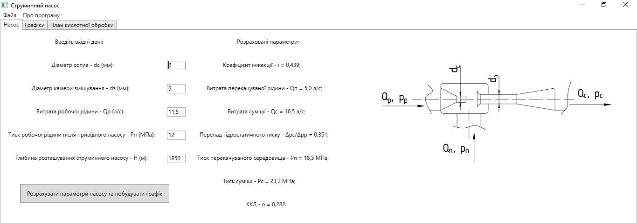
Рисунок 3.5 – Вкладка «Насос» програмного додатку
Наступна вкладка «Графіки» (рис. 3.6) виводить на екран графіки залежностей витрат та тисків побудованих за даним попередньої вкладки. Побудова графіків забезпечена завдяки встановленому розширенню OxyPlot до середовища розробки Visual Studio, яке дає зможу будувати високо якісні графіки з розширеними можливостями перегляду графіку, такими як визначення координат точок графіку з великою точністю, можливість масштабувати та переміщувати графік в полі програми.

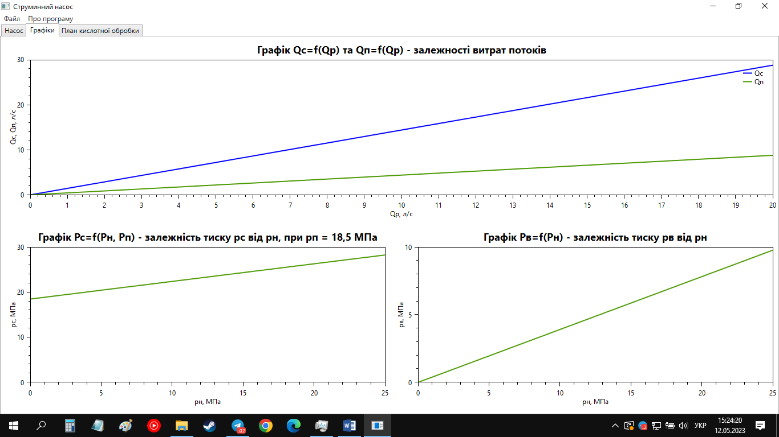
Рисунок 3.6 – Вкладка «Графіки» програмного додатку

На останній вкладці «План кислотної обробки» (рис 3.7) розміщено вікна для вводу, виводу даних та кнопка, що запускає процес розрахунку. Програма проводить розрахунок потрібного об’єму кислотного розчину та кількість речовин для його утворення та розрахунок плану кислотної обробки. Програма ітераційним шляхом підбирає режим роботи насосного агрегату СИН-32 та відповідно час на нагнітання та продавлювання розчину в відповідному режимі.
Також в програмному додатку розроблені такі функції як: збереження вхідних даних в файл формату .DATA та їх вводу з файлу за для можливості їх швидкого повторного запису в вікна вхідних даних; збереження результату обрахунків в форматі .TXT та збереження графіку в форматі .PNG.

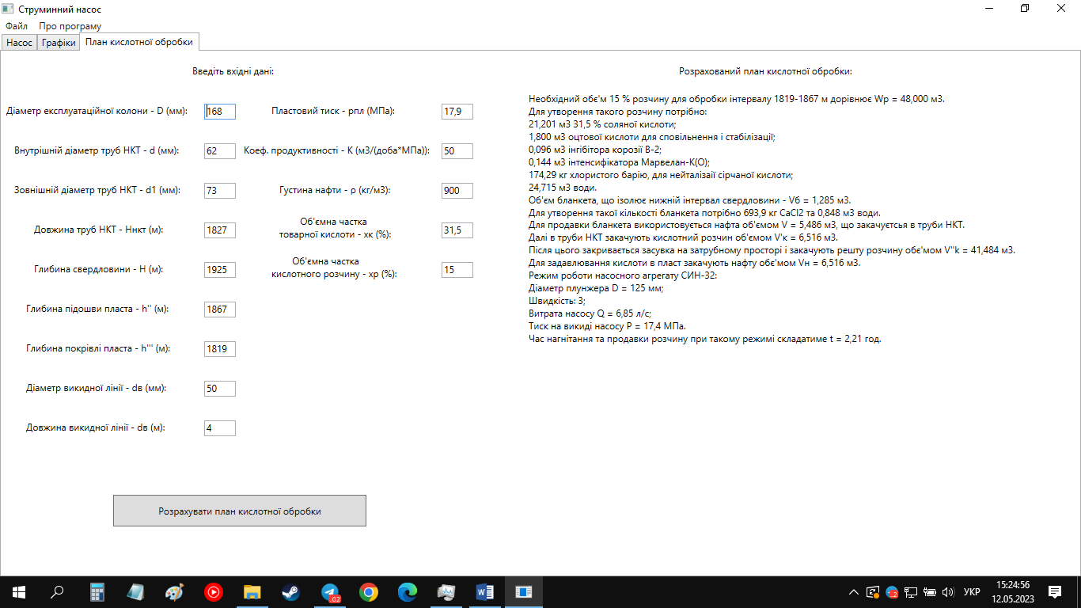
Рисунок 3.7 – Вкладка «План кислотної обробки» програмного додатку

В програмі також є функція виходу з програми, виведення інформації про програму та коротка інструкція.

Висновок
В результаті моделювання визначено такі параметри струминного насоса: $u=0,439$ – коефіцієнт інжекції; $\frac{∆p_{с}}{∆p_{р}}=0,391$ – безрозмірний перепад абсолютного гідростатичного тиску; $η=0,282$ – коефіцієнт корисної дії насоса.
Завдяки проведеним розрахункам та наведеним графікам можна спостерігати залежності подачі та тисків від геометричних розмірів елементів насоса та параметрів робочого потоку. Визначений коефіцієнт корисної дії підтверджує його ефективність, оскільки найкращі струминні насоси не перевищують значень 0,35-0,4.
В результаті розрахунку плану кислотної обробки Леляківської свердловини № 50 визначено, що насосному агрегату СИН-32 слід працювати на ІІІ швидкості з плунжером 125 мм. При такому режимі роботи на закачування кислот витратиться 2,21 години. Разом з часом на реагування кислот витратиться всього 3,71-4,21 години на проведення кислотної обробки не включаючи підготовчих робіт. Отже, враховуючи те, що завдяки дворежимності струминного насоса його не потрібно демонтувати то час на кислотну обробку буде складати до 5-6 годин, що значно швидше чим при роботах, які б включали демонтаж труб НКТ з обладнанням. Оскільки спуско-підіймальні роботи можуть займати від 50 % часових витрат. Економія від застосування дворежимного насосу для кислотної обробки цієї свердловини складати від 5-6 годин.
За результатами моделювання розроблено програмний додаток в середовищі розробки Visual Studio, що автоматизує розрахунок параметрів роботи струминного насоса та обробляє вхідні дані для планування кислотної обробки свердловини.

4 СТАТИСТИЧНЕ МОДЕЛЮВАННЯ
4.1 Визначення випадкової величини
Статистичне моделювання є досить важливою складовою оцінки реальної спроможності пристрою в умовах коли в ході експлуатації якого можуть виникати явища, що спричиняють випадковість певних параметрів. Особливо актуально це для струминних апаратів, оскільки подача рідини з денної поверхні та співвідношення тисків на вході і виході з струминного насоса має певний випадковий характер, то такі чинники впливають на коефіцієнт інжекції та коефіцієнт корисної дії струминного насоса.
На нафтових родовищах для забезпечення потоку активного середовища використовуються насосні агрегати на базі важкого автотранспорту. Роботу насоса контролює оператор за допомогою педалі газу в кабіні машини. Відповідно це призводить до коливання величини потоку рідини, що надходить до струминного насоса. Оскільки від подачі насосного агрегату залежить тиск на вході в струминний насос їх можна розглядати як випадкову величину. Оптимальний діапазон зміни тиску відповідно лежить в зоні, що забезпечить раціональний коефіцієнт інжекції.
Для визначення робочого діапазону розглянемо процес дроселювання при проходженні потоку через сопло діаметру 6 мм струминного насоса при зміні продуктивності насосного агрегату, що впливає на робочий тиск дроселювання [21]:

$$\begin{aligned}p\left(Q\right)=\frac{ρQ^{2}}{2μ^{2}S^{2}},\#\left(4.1\right)\end{aligned}$$

де $ρ=1000 кг/м^{3}-$ густина робочої рідини; $μ=0,62-$ коефіцієнт витрат; $Q-$ витрата робочої рідини, що надходить до пристрою, оскільки за малих розмірів сопла та великих подач розвиваються високі тиски на гирлі, які може не витримати обладнання обмежуємся наступною верхньою межею подачі 200 л/хв; $S-$ площа отвору сопла з діаметром$d_{с}=5 мм$.
Після переведення значень вхідних параметрів до однієї системи одиниць, за формулою (4.1) отримуємо графічну залежність (рис. 4.1) тиску дроселювання на вході в струминний насос від подачі робочої рідини без врахування гідростатичного тиску, який залежить від глибини установки струминного насоса.

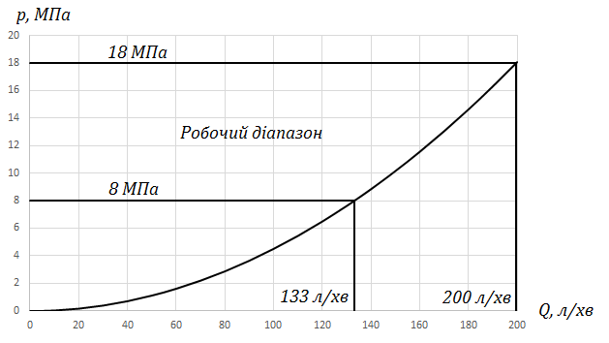
Рисунок 4.1 – Залежність тиску дроселювання від подачі робочої рідини

Отже безпосередньо на поверхні насосним агрегатом (наприклад СИН-32) створюється тиск в межах 8…18 МПа, що відповідає тиску дроселювання при проходженні рідини через сопло струминного насоса в межах прийнятих в нафтовій галузі величин. Якщо прийняти, що струминний насос установлено на глибині 1900 м з урахування гідростатичного тиску 19 МПа, сумарний тиск на вході в конфузор струминного насоса буде вже в межах 27…37 МПа.
Для визначення коефіцієнта інжекції використаємо іншу методику основану на експериментальних досліджень прямоточних струминних апаратів [22]. Яка включає тиск робочого потоку перед соплом струминного насоса ($p_{р}$), тиск потоку рідини, що інжектується (фактично гідростатичний тиск ($p_{п}$)) та тиск змішаного потоку рідини на виході струминного насоса ($p_{с}$). Враховуючи скорочення одиниць тиску і перехід на безрозмірний варіант визначення об’ємного коефіцієнта інжекції і, розмірність тиску на результат не впливає.
Розрахунок коефіцієнта інжекції можна визначити за емпіричною формулою [22]:

$$\begin{aligned}i=\frac{-b+\sqrt{b^{2}-4ac}}{2a}.\#\left(4.2\right)\end{aligned}$$

Коефіцієнти рівняння (4.2) визначаються наступним чином:

$$a=\left(2-ψ_{3}^{2}\right)-\left(2{∙ψ}_{2}-\frac{1}{ψ_{4}^{2}}\right)∙n;$$
$$\begin{aligned}b=2∙\left(2-ψ_{3}^{2}\right);\#\left(4.3\right)\end{aligned}$$
$$c=-\left[ψ_{1}^{2}∙ψ_{2}^{2}∙\frac{{dp}_{p}}{{dp}_{i}}-\left(2-ψ_{3}^{2}\right)\right],$$

де $ψ_{1},ψ_{2},ψ_{3}-$ коефіцієнти швидкості струминного насоса, які характеризують гідравлічні втрати та залежать від якості виконання та ретельності збирання конструкції насоса відповідно дорівнюють 0,92, 0,96 та 0,85; $ψ_{4}-$ коефіцієнт швидкості вхідної ділянки в насос, що дорівнює 0,925; $n-$ дослідний коефіцієнт типової конструкції прямоточного струминного насоса дорівнює 1,082; $\frac{{dp}_{p}}{{dp}_{i}}-$ визначається наступним чином:

$$\begin{aligned}{dp}_{p}=p_{р}-p_{п};\#\left(4.4\right)\end{aligned}$$
$$\begin{aligned}{dp}_{i}=p_{с}-p_{п}.\#\left(4.5\right)\end{aligned}$$

З урахуванням тиску дроселювання при проходженні рідини через сопло та гідростатичного тиску тиск перед входженням рідини в струминний насос приймається в межах $p_{р}=27…37 МПа$. Тиск рідини, що інжектується $p_{п}=19 МПа$. Тиск змішаного потоку рідини на виході струминного насоса приймемо орієнтовно можливий та достатній $p_{с}=22,5 МПа$. Тоді за формулами (4.2-4.5) отримано графічна залежність (рис. 4.2) коефіцієнта інжекції від тиску на вході в струминний насос.

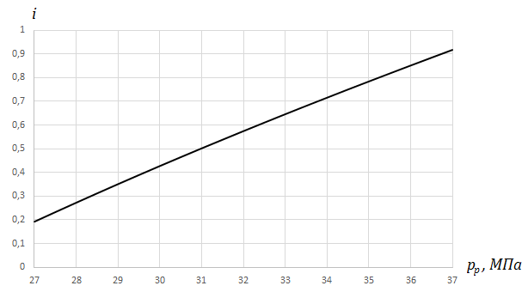
Рисунок 4.2 – Залежність коефіцієнта інжекції від тиску робочої рідини на вході в струминний насос

Дослідимо вплив на коефіцієнт інжекції тиску на виході з дифузора аналогічним чином за умов: $p_{р}=32 МПа$; $p_{п}=19 МПа;$ $p_{с}=22…24 МПа$. В результаті розрахунків отримана залежність (рис. 4.3). Як випливає з графіку вплив тиску на виході струминного насоса досить значний.
Для комплексного впливу тисків на вході і виході з струминного насоса розглянута функція від двох змінних відповідно в межах $p_{р}=27…37 МПа$ та $p_{с}=22,4…23 МПа$. Тоді залежність (4.2) запишеться:

$$\begin{aligned}i\left(p_{р},p_{с}\right)=\frac{-b+\sqrt{b^{2}-4∙a∙c\left(p_{р},p_{с}\right)}}{2∙a},\#\left(4.6\right)\end{aligned}$$

де $c\left(p_{р},p_{с}\right)-$ відповідно визначається за формулою:

$$\begin{aligned}c\left(p_{р},p_{с}\right)=-\left[ψ_{1}^{2}∙ψ_{2}^{2}∙\frac{p_{р}-p_{п}}{p_{с}-p_{п}}-\left(2-ψ_{3}^{2}\right)\right].\#\left(4.7\right)\end{aligned}$$

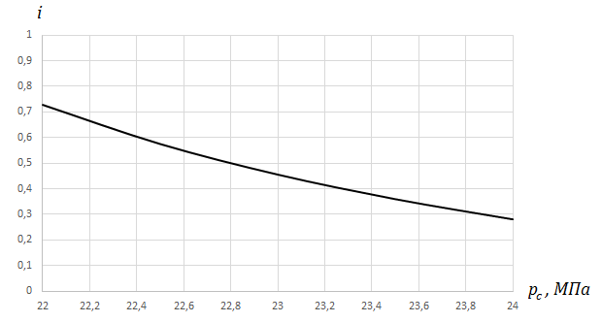
Рисунок 4.3 – Залежність коефіцієнта інжекції від тиску змішаного потоку на виході з струминного насоса

За наведеними залежностями побудований графік (рис. 4.4), за яким встановлений діапазон зміни коефіцієнта інжекції в допустимих межах $0<i<1$.

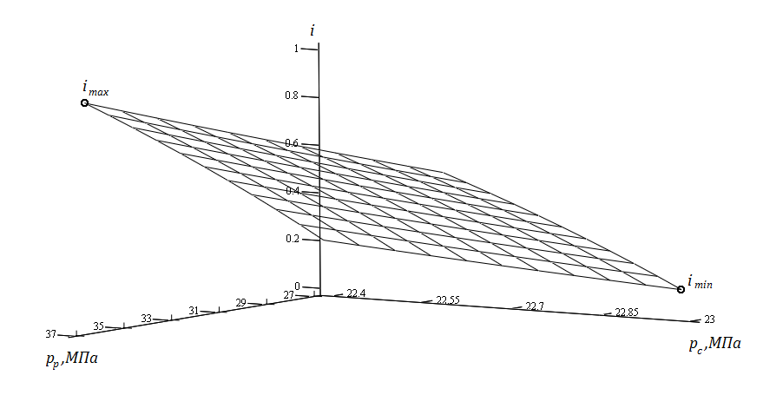
Рисунок 4.4 – Залежність коефіцієнта інжекції від комплексного впливу тисків на вході і виході струминного насоса
Отримані допустимі розрахункові значення коефіцієнта інжекції відповідно: $i_{max}=0,95$ та $i_{min}→0.$

4.2 Визначення закону розподілу для випадкової величини
З наведених вище графіків (рис. 4.2-4.4) випливає, що коефіцієнт інжекції залежить від випадкових значень тиску на вході та виході струминного насоса, глибини установки струминного насоса в свердловині, а також від геометричних параметрів сопла, дифузора та інших параметрів. Оскільки центральна гранична теорема теорії ймовірності стверджує, що нормальний розподіл виникає тоді, коли дана випадкова величина являє собою суму великого числа незалежних випадкових величин, кожна з яких відіграє незначну роль в утворенні всієї суми то цілком обґрунтовується розподіл і, як випадкової величини через нормальний розподіл Гауса [23, 24].
Оскільки, за наведеними розрахунками, зміна коефіцієнта інжекції, як випадкової величини допустима в межах від $i_{max}=0,95$ до $i_{min}=0$ припускаючи, що в більшості випадків значення коефіцієнта інжекції стабілізується в середині інтервалу, а його крайні значення малоймовірні і відповідають правилу 3σ.
Визначимо основні характеристики випадкової величини: центр розсіювання (математичне сподівання), середньоквадратичне відхилення, дисперсію, третій та четвертий порядок, коефіцієнт асиметрії та ексцес для нормального розподілу.
Центр розсіювання (математичне сподівання):

$$\begin{aligned}M\left[i\right]=\int_{-∞}^{∞}{i∙f\left(i\right)di}=\frac{1}{σ\sqrt{2π}}\int_{-∞}^{∞}{ie^{-\frac{{\left(i-m\right)}^{2}}{2σ^{2}}}di},\#\left(4.8\right)\end{aligned}$$

виконавши заміну змінної:

$$\begin{aligned}t=\frac{\left(i-m\right)}{σ\sqrt{2}},\#\left(4.9\right)\end{aligned}$$

отримаємо:

$$\begin{aligned}M\left[i\right]=\frac{1}{\sqrt{π}}\int_{-∞}^{∞}{\left(σ∙\sqrt{2}∙t+m\right)∙e^{-t^{2}}dt}= \\ =\frac{σ\sqrt{2}}{π}\int_{-∞}^{∞}{t∙e^{-t^{2}}dt}+\frac{m}{\sqrt{π}}\int_{-∞}^{∞}{e^{-t^{2}}dt}.\#\left(4.10\right)\end{aligned}$$

Оскільки перший доданок є інтегралом непарної функції в протилежних симетричних границях, тоді він дорівнює:

$$\begin{aligned}\frac{σ\sqrt{2}}{π}\int_{-∞}^{∞}{t∙e^{-t^{2}}dt}=0.\#\left(4.11\right)\end{aligned}$$

Другий доданок – інтеграл Ейлера-Пуассона [25]:
$$\begin{aligned}\int_{-∞}^{∞}{e^{-t^{2}}dt}=\sqrt{π}.\#\left(4.12\right)\end{aligned}$$

Отже отримаємо:

$$\begin{aligned}M\left[i\right]=m=0,475,\#\left(4.13\right)\end{aligned}$$

де $m-$ математичне сподівання нормально розподіленої випадкової величини (цент розсіювання):

$$\begin{aligned}m=\frac{i_{max}+i_{min}}{2}=\frac{0,95-0}{2}=0,475.\#\left(4.14\right)\end{aligned}$$
Середнє квадратичне відхилення:

$$\begin{aligned}σ=\frac{m-i_{min}}{3}=\frac{0,475-0}{3}=0,158.\#\left(4.15\right)\end{aligned}$$

Дисперсія:

$$\begin{aligned}D\left[i\right]=\frac{1}{σ\sqrt{2π}}\int_{-∞}^{∞}{{\left(i-m\right)}^{2}e^{-\frac{{\left(i-m\right)}^{2}}{2σ^{2}}}di}.\#\left(4.16\right)\end{aligned}$$

Провівши заміну змінної (4.12) та інтегрування по частинам отримаємо:

$$\begin{aligned}D\left[i\right]=\frac{σ^{2}}{\sqrt{π}}\int_{-∞}^{∞}{2t^{2}e^{-t^{2}}}=\frac{σ^{2}}{\sqrt{π}}\left(-t∙e^{-t^{2}}|_{-∞}^{∞}+\int_{-∞}^{∞}{e^{{-t}^{2}}dt}\right).\#\left(4.17\right)\end{aligned}$$

Оскільки перша складова виразу в дужках дорівнює нуль ($e^{-t^{2}}$ при $t→∞$ зменшується швидше, ніж зростає будь-яка степінь $t$), а друга складова, відповідно до (4.12) буде $\sqrt{π}$, отже отримаємо:

$$\begin{aligned}D\left[i\right]=σ^{2}={0,158}^{2}=0,025.\#\left(4.18\right)\end{aligned}$$

У зв’язку з симетричністю розподілу третій порядок та коефіцієнт асиметрії дорівнюють:

$$\begin{aligned}μ_{3}=\sum_{j=1}^{n}{{\left(i_{j}-m\right)}^{3}i}=0;\#\left(4.19\right)\end{aligned}$$
$$\begin{aligned}S_{k}=\frac{μ_{3}}{σ_{3}}=0.\#\left(4.20\right)\end{aligned}$$

Четвертий порядок після перетворень [26]:

$$\begin{aligned}μ_{4}=3σ^{4}=3∙{0,158}^{4}=0,0019.\#\left(4.21\right)\end{aligned}$$

Ексцес для нормального розподілу дорівнює нулю:

$$\begin{aligned}ε_{i}=\frac{μ_{4}}{σ^{4}}-3=\frac{0,0019}{{0,158}^{4}}-3=0.\#\left(4.22\right)\end{aligned}$$

Крива нормального розподілу [25]:

$$\begin{aligned}f\left(i\right)=\frac{1}{σ\sqrt{2π}}e^{-\frac{{\left(i-m\right)}^{2}}{2σ^{2}}}.\#\left(4.23\right)\end{aligned}$$

4.3 Визначення імовірності попадання в задану область
Для обчислення імовірності потрапляння в задану область використаємо формулу:

$$\begin{aligned}P\left\{α<i<β\right\}=\int_{α}^{β}{f\left(i\right)di}=\frac{1}{σ\sqrt{2π}}\int_{-∞}^{∞}{i∙e^{-\frac{{\left(i-m\right)}^{2}}{2σ^{2}}}}.\#\left(4.24\right)\end{aligned}$$

Виконавши в інтегралі заміну змінної (4.9) і відповідно змінивши межі інтегрування отримаємо:

$$\begin{aligned}P\left\{α<i<β\right\}=\frac{1}{\sqrt{2π}}\int_{\left(α-m\right)/σ}^{\left(β-m\right)/σ}{e^{-\frac{t^{2}}{2}}dt}.\#\left(4.25\right)\end{aligned}$$

Як відомо, невизначений інтеграл $\int{e^{-\frac{t^{2}}{2}}dt}$ не виражається через елементарні функції, але його можна виразити через спеціальну функцію:

$$\begin{aligned}Ф\left(i\right)=\frac{1}{\sqrt{2π}}\int_{0}^{i}{e^{-\frac{t^{2}}{2}}dt},\#\left(4.26\right)\end{aligned}$$

яка називається функцією Лапласа (або “інтегралом ймовірності”), для якої складені таблиці.
Визначимо потрапляння в зону математичного сподівання обмеженої половиною середнього квадратичного відхилення, тобто:

$$\begin{aligned}α=m-\frac{σ}{2}=0,475-\frac{0,158}{2}=0,396;\#\left(4.27\right)\end{aligned}$$
$$\begin{aligned}β=m+\frac{σ}{2}=0,475+\frac{0,158}{2}=0,554.\#\left(4.28\right)\end{aligned}$$

Імовірність потрапляння:

$$P\left\{α<i<β\right\}=Ф\left(\frac{β-m}{σ}\right)-Ф\left(\frac{α-m}{σ}\right)=$$
$$\begin{aligned}=Ф\left(\frac{0,554-0,475}{0,158}\right)-Ф\left(\frac{0,396-0,475}{0,158}\right)=0,383.\#\left(4.29\right)\end{aligned}$$

На рисунку 4.5 наведено графік щільності ймовірності за нормальним законом розподілу з виділенням зони для визначення ймовірності потрапляння в цю зону, яка знаходиться в межах реалізації середнього квадратичного відхилення. На осі ОХ відкладені значення коефіцієнта інжекції від 0 до 0,95.
Визначимо імовірність потрапляння в зону коефіцієнта інжекції розрахованого в розділі 3 обмеженого середньо квадратичним відхиленням ($α=i_{3}-σ=0,281; β=i_{3}+σ=0,597$):
$$=Ф\left(\frac{β-m}{σ}\right)-Ф\left(\frac{α-m}{σ}\right)=$$
$$\begin{aligned}=Ф\left(\frac{0,597-0,475}{0,158}\right)-Ф\left(\frac{0,281-0,475}{0,158}\right)=0,67.\#\left(4.30\right)\end{aligned}$$

На рисунку 4.6 наведено графік щільності ймовірності за цих меж.

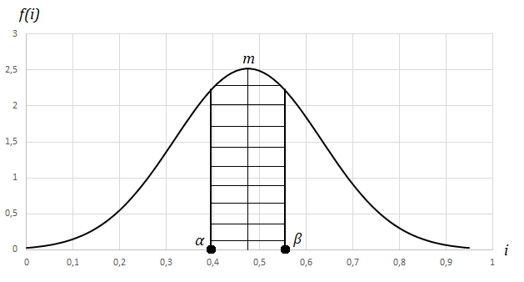
Рисунок 4.5 – Функція щільності ймовірності для нормального розподілу
коефіцієнта інжекції та діапазон ($α=0,396; β=0,554$) для визначення ймовірності потрапляння в нього

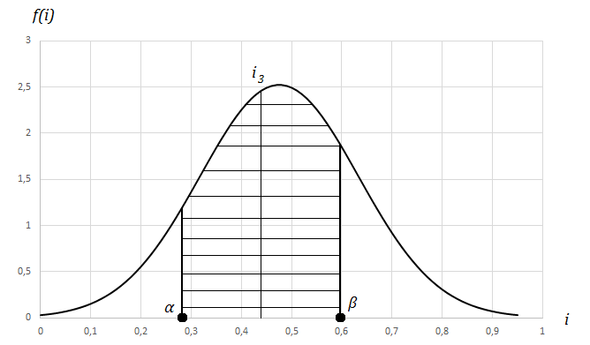
Рисунок 4.6 – Функція щільності ймовірності для нормального розподілу
коефіцієнта інжекції та діапазон ($α=0,281; β=0,597$) для визначення ймовірності потрапляння в нього
Висновок
Однією з актуальних задач залишається налаштування початкових умов роботи струминного насоса на оптимальний робочий режим, оскільки подача рідини з поверхні і співвідношення тисків на вході і виході струминного апарату носить в певних межах випадковий характер, що в свою чергу впливає на коефіцієнт інжекції та коефіцієнт корисної дії струминного насоса.
В результаті цього розділу встановлений робочий діапазон тиску в межах 80…180 МПа, що відповідає тиску дроселювання при проходженні рідини через сопло струминного насоса в межах прийнятих в нафтовій галузі величин. Відповідно, при влаштуванні струминного насоса, на глибині 1900 м з урахування гідростатичного тиску 19 МПа, сумарний тиск робочого потоку на вході в струминний насос буде в межах 27…37 МПа при продуктивності насосного агрегату в межах 133…200 л/хв.
Також визначено вплив на величину коефіцієнта інжекції окремо тиску на вході та виході із струминного насоса, а також комплексний вплив з визначенням ймовірного діапазону тиску на вході в межах 27…37 МПа та на виході 22,4…23 МПа. За таких умов коефіцієнт інжекції буде змінюватися від 0 до максимального значення 0,95. З урахуванням того, що крайні значення малоймовірні, побудований діапазон зміни коефіцієнта інжекції в межах 3σ з центруванням випадкової величини та визначенням математичного сподівання з величиною 0,475.
Встановлений характер розподілу – Гауса та визначені для ного моменти вищих порядків та основні параметри розподілу: середнє квадратичне відхилення 0,158; дисперсія 0,025; третій центральний момент та коефіцієнт асиметрії, у зв’язку з симетричністю розподілу, дорівнюють нулю; момент четвертого порядку дорівнює 0,0019; ексцес для нормального розподілу дорівнює нулю.
Визначено ймовірність потрапляння в межах середнього квадратичного відхилення від розрахованого коефіцієнта інжекції за розділом 3, який дорівнює 0,67, що підтверджує високу ймовірність реалізації визначеного раніше коефіцієнта інжекції
Проведені розрахунки статистичних характеристик коефіцієнта інжекції дозволять обґрунтовувати параметри конструкції та енергетичних параметрів системи подачі як для розробленої так і для майбутніх струминних систем, що в свою чергу дає змогу підвищити ефективність впливу струминного насоса на очищення привибійної зони нафтової свердловини та сприяти підвищенню видобутку вуглеводнів.
СПИСОК ВИКОРИСТАНИХ ДЖЕРЕЛ

- Лямаев, Б. Ф. Гидроструйные насосы и установки / Б. Ф. Лямаев. Ленинград: Машиностроение. Ленинградское отделение, 1988. – 277 с.
- Паневник, О. В. Перспективи використання ежекційних технологій / О. В. Паневник, Р. Г. Онацко // Розвідка та розробка нафтових і газових родовищ. - 2007. - № 2. - С.23-26.
- Башмакова И. Г. Лекции по истории математики в Древней Греции // Историко-математические исследования. – М.: Физматгиз, 1958. – Вып. 11. – 425-426 с.
- Дубей, О. Я. Підвищення ефективності установок свердловинних штангових насосів шляхом застосування нафтогазових ежекторів: дисс. докт. тех. наук. / Дубей Ольга Ярославівна. – К., 2016. – 194 с.
- Мищенко И. Т., Гумерский Х. Х., Марьенко В. П. Струйные насосы для добычи нефти: – М.: Нефть и газ, 1996. – 75 с.
- І. М. Іванченко, «АНАЛІЗ ЕФЕКТИВНОСТІ МЕТОДІВ ІНТЕНСИФІКАЦІЇ ВИДОБУТКУ НАФТИ НА НАФТОВИХ РОДОВИЩАХ УКРАЇНИ», Вісник ВПІ, вип. 4, с. 71–77, Листоп. 2010.
- Пат. 78491 Україна, МПК⁷ F04F 5/14. Струминний насос зі змінним об’ємом камери змішування / Степанов А. В., Догода О. П., Догода П. А., Беренштейн І. Б., Аніщенко В. І. (Україна) ; опубл. 25.03.13, Бюл. № 6. – 4 с.
- Пат. 113922 Україна, МПК⁷ E21B 37/06. Струминний змішувач / Сліденко В. М., Савченко А. В., Лістовщик Л. К. (Україна) ; опубл. 27.02.17, Бюл. № 4. – 4 с.
- Пат. 93488 Україна, МПК⁶ Е21В43/18. Насос струминний / Лотовський І. В., Чирва С. С. (Україна) ; опубл. 10.10.2014, Бюл. № 19. – 6 с.
- Пат. 53909 Україна: МПК⁶ F04F5/02, F04F5/54, F04F5/44. Свердловинна струминна насосна установка / Верба А. Ю., Мартинюк С. Б., Нікітін В. О., Шандаровський Т. Р., Здольник Г. П., Верба Ю. В. (Україна) ; опубл. 25.10.2010, Бюл. № 20. – 8 с.
- Пат. 95391 Україна: МПК⁶ F04F 5/54, E21B 47/00. Свердловинна струминна установка для гідророзриву пласта і дослідження горизонтальних свердловин та спосіб її роботи / Хоминець З. Д. (Україна) ; опубл. 25.07.2011, Бюл. № 14. – 8 с.
- Копей Б. В., Кузьмін О. О., Онищук С. Ю. Обладнання для попередження відкладень асфальтосмолистих речовин, парафіну та піску: монографія. Івано-Франківськ : ІФНТУНГ, 2014. 216 с.
- Насосы Calpeda S.P.A. [Електронний ресурс] – Струйные центробежные самовсасывающие насосы. Режим доступу: https://calpeda.ua/struynyye-samovsasyvayushchiye
- GEA [Електронний ресурс] – Струйные насосы. Режим доступу: https://www.gea.com/ru/productgroups/pumps_valves/jet-pumps/index.jsp
- Підприємства України. Реєстр компаній і організацій [Електронний ресурс] – Надання послуг в сфері видобутку нафти і природного газу. Режим доступу: https://www.ua-region.com.ua/kved/09.10
- «НПО «ІННОВАЦІЙНІ ТЕХНОЛОГІЇ І СИСТЕМИ» [Електронний ресурс] – Головна. Режим доступу: http://www.itis.com.ua/index.php/uk/
- «НПО «ІННОВАЦІЙНІ ТЕХНОЛОГІЇ І СИСТЕМИ» [Електронний ресурс] – Наші наукові публікації. Режим доступу: http://www.itis.com.ua/index.php/uk/publikaczii/nashi-nauchnye-publikaczii
- Weatherford [Електронний ресурс] – Hydraulic Jet Pump Achieves Target Production Rate of 5,000 bopd within a Five-Day Test. Режим доступу: https://www.weatherford.com/documents/real-result/production/artificial-lift-systems/hydraulic-jet-pump-achieves-target-production-rate-of-5,000-bopd-within-a-five-day-test/
- Довідник з нафтогазової справи [Текст] / Івано-Франківський держ. технічний ун-т нафти і газу ; ред. В. С. Бойко [та ін.]. - Львів : [б.в.], 1996. - 620 с. - ISBN 5-335-01293-5
- Паневник, О. В. Обґрунтування вибору геометричних розмірів свердловинного струминного насоса // Розвідка та розробка нафтових і газових родовищ. - 2018. - № 4. - С.70-76.
- Коваль П.В. Гидравлика и гидропривод горных машин: Учебник для вузов по специальности ”Горные машины и комплексы”. -М.: Машиностроение, 1979. -319 с.
- Соколов, Е.Я. Струйные аппараты / Е.Я. Соколов, Н.М. Зингер. – 3-е изд. – М.: Энергоатомиздат, 1989. – 352 с.: ил.
- E. Nesvold and R. B. Bratvold, “Debiasing probabilistic oil production forecasts,” Energy, vol. 258, p. 124744, Nov. 2022, doi: https://doi.org/10.1016/j.energy.2022.124744.
- N. Acharki, A. Bertoncello, and J. Garnier, “Robust prediction interval estimation for Gaussian processes by cross-validation method,” Computational Statistics & Data Analysis, vol. 178, p. 107597, Feb. 2023, doi: https://doi.org/10.1016/j.csda.2022.107597.
- Вентцель Е. С., Овчаров Л. А. Теория вероятностей и ее инженерные приложения. 3-е изд., перераб. и доп. - М.: Издательский центр «Академия», 2003. - 464 с.
- Гиматудинов Ш.К. Справочное руководство по проектированию и эксплуатации нефтяных месторождений. Добыча нефти/Ш.К. Гиматудинов.- М.:Недра, 1983.-562 с.
- В. С. Білецький, В. М. Орловський, В.Г. Вітрик «Основи нафтогазової інженерії» – Харків : НТУ «ХПІ», Полтава : ТОВ «АСМІ», 2018. – 415 с.
- Сірик, А. В. Електромеханічне обладнання Леляківського нафтогазоконденсатного родовища з розробкою дворежимного струминного насоса для обробок свердловин кислотними розчинами : дипломний проект ... бакалавра : 141 Електроенергетика, електротехніка та електромеханіка / Сірик Анатолій Віталійович. – Київ, 2021. – 155 с.
- Паневник D. O., & Паневник O. V. (2020). Контроль та регулювання режиму роботи свердловинного струминного насоса. Prospecting and Development of Oil and Gas Fields, (1(74), 18–25.
- Скороход А.В. Елементи теорії ймовірностей та випадкових процесів.-К.: Вища шк. Головне вид-во. 1975.- 344 с.
- Паневник, Д. О. (2020). Аналіз досліджень впливу закручування потоку на характеристику свердловинних струминних насосів. Prospecting and Development of Oil and Gas Fields, (4(77), 31–40.
- Гиматудинов Ш.К. Справочное руководство по проектированию и эксплуатации нефтяных месторождений. Добыча нефти/Ш.К. Гиматудинов.- М.:Недра, 1983.-562 с.
- Паневник O. V. (2019). ДОСЛІДЖЕННЯ ПЕРСПЕКТИВ РОЗВИТКУ НАФТОВИХ СТРУМИННИХ НАСОСІВ. Prospecting and Development of Oil and Gas Fields, (1(70), 41–51.
- Гідравліка. Методичні вказівки до самостійної роботи «Розрахунок гідроприводу» для студентів зі спеціальності 208 – «Агроінженерія» -Таврійський державний агротехнологічний університет, 2019. – 52 с.
- Експериментальне дослідження свердловинних струминних насосів / О. В. Паневник, І. Ф. Концур, І. Д. Лівак, Р. Г. Онацко, В. В. Михайлюк, В. І. Кобльовський // Науковий вісник Івано-Франківського національного технічного університету нафти і газу. - 2011. - № 1. - С. 66-74.
- Іванюта І.Д. Елементи теорії ймовірностей та математичної статистики/ І.Д. Іванюта, В.І. Рибалка, І.А. Рудоміно-Дусятська. К. Слово, 2006. 272 с.
- Паневник О.В. Обґрунтування методу контролю характеристик свердловинного струминного насоса / О. В. Паневник, І. Ф. Концур, Д. О. Паневник // Нафтогазова галузь України. – 2018. - № 1. – С. 22-24.
- Пат. 90016 Україна: МПК⁶ F04B 47/00, F04F 5/00. Свердловинний ежектор / Лях М. М., Дубей О. Я., Паневник О. В., Яремко І. Я. (Україна) ; опубл. 12.05.2014, Бюл. № 9. – 5 с.
- Пат. 40766 Україна: МПК⁶ E21B 43/18. Насос струминний видобувний / Магамедов М. С., Лотовський І. В., Леонтьєв О. В., Івасишин М. В. (Україна) ; опубл. 27.04.2009, Бюл. № 8. – 2 с.
- Пат. 13379 Україна: МПК⁶ F04F 5/02. Струминний апарат / Галанічєв Ф. Н. (Україна) ; опубл. 15.03.2006, Бюл. № 3. – 3 с.
- Пат. 94663 Україна: МПК⁶ E21B 47/00, F04F 5/54. Свердловинна струминна установка / Хоминець З. Д. (Україна) ; опубл. 25.05.2011, Бюл. № 10. – 4 с.
- Пат. 109987 Україна: МПК⁶ E21B 43/12, F04F 5/24, F04B 47/02. Свердловинний ежектор / Яремко І. Я., Лях М. М., Паневник О. В., Дубей О. Я. (Україна) ; опубл. 26.10.2015, Бюл. № 20. – 6 с.
- Пат. 53908 Україна: МПК⁶ F04F 5/02, F04F 5/54, F04F 5/44. Свердловинна струминна насосна установка / Здольник Г. П., Шандаровський Т. Р., Мартинюк С. Б., Верба Ю. В., Верба А. Ю., Нікітін В. О. (Україна) ; опубл. 25.10.2010, Бюл. № 20. – 8 с.
- Яремчук Р.С. Повышение продуктивности скважин при освоении и эксплуатации месторождений парафинистых нефтей/ Р.С. Яремийчук, В.М. Светлицкий, Г.П. Савьюк. - Киев: Гос. науч.-исслед. и проект. ин-т нефт. пром-сти, 1993. -226 c.

ДОДАТОК А
Код програми мовою C#
using System;
using System.Collections.Generic;
using System.Linq;
using System.Text;
using System.Threading.Tasks;
using System.Windows;
using System.Windows.Controls;
using System.Windows.Data;
using System.Windows.Documents;
using System.Windows.Input;
using System.Windows.Media;
using System.Windows.Media.Imaging;
using System.Windows.Navigation;
using System.Windows.Shapes;
using System.IO;
using System.Runtime.Serialization.Formatters.Binary;
using Microsoft.Win32;
using OxyPlot;
using OxyPlot.Series;
using OxyPlot.Axes;

namespace Струминний_насос
{
[Serializable]
public class Data1
{
public double Dc;
public double Dz;
public double Qp;
public double Ph;
public double H1;

public double De;
public double Dn;
public double Dn1;
public double Hn;
public double H;
public double H2;
public double H3;
public double Dv;
public double Lv;
public double Pnl;
public double KKK;
public double Ro;
public double Xk;
public double Xp;

public Data1()
{ }

public Data1(double dc, double dz, double qp, double ph, double h1, double de, double dn, double dn1, double hn, double h, double h2, double h3, double dv, double lv, double pnl, double kkk, double ro, double xk, double xp)
{
Dc = dc;
Dz = dz;
Qp = qp;
Ph = ph;
H1 = h1;

De = de;
Dn = dn;
Dn1 = dn1;
Hn = hn;
H = h;
H2 = h2;
H3 = h3;
Dv = dv;
Lv = lv;
Pnl = pnl;
KKK = kkk;
Ro = ro;
Xk = xk;
Xp = xp;
}
}

public partial class MainWindow : Window
{
Data1 Data = new Data1();

public MainWindow()
{
InitializeComponent();
}

private void Save_data(object sender, RoutedEventArgs e)
{
var saveDlg = new SaveFileDialog();
saveDlg.Filter = "inData Files | * .data";
if (true == saveDlg.ShowDialog())
{
var binFormat = new BinaryFormatter();
var fStream = new FileStream(saveDlg.FileName, FileMode.Create);
var Dc = double.Parse(dc.Text);
var Dz = double.Parse(dz.Text);
var Qp = double.Parse(qp.Text);
var Ph = double.Parse(ph.Text);
var H1 = double.Parse(h1.Text);
var De = double.Parse(de.Text);
var Dn = double.Parse(dn.Text);
var Dn1 = double.Parse(dn1.Text);
var Hn = double.Parse(hn.Text);
var H = double.Parse(h.Text);
var H2 = double.Parse(h2.Text);
var H3 = double.Parse(h3.Text);
var Dv = double.Parse(dv.Text);
var Lv = double.Parse(lv.Text);
var Pnl = double.Parse(pnl.Text);
var KKK = double.Parse(kkk.Text);
var Ro = double.Parse(ro.Text);
var Xk = double.Parse(xk.Text);
var Xp = double.Parse(xp.Text);
Data = new Data1(Dc, Dz, Qp, Ph, H1, De, Dn, Dn1, Hn, H, H2, H3, Dv, Lv, Pnl, KKK, Ro, Xk, Xp);
binFormat.Serialize(fStream, Data);
}
MessageBox.Show("Поточні данні збережено");
}

private void Open_data(object sender, RoutedEventArgs e)
{
var openDlg = new OpenFileDialog();
openDlg.Filter = "inData Files | * .data";
if (true == openDlg.ShowDialog())
{
var dataFile = File.OpenRead(openDlg.FileName);
var binFormat = new BinaryFormatter();
Data = (Data1)binFormat.Deserialize(dataFile);
dc.Text = Data.Dc.ToString();
dz.Text = Data.Dz.ToString();
qp.Text = Data.Qp.ToString();
ph.Text = Data.Ph.ToString();
h1.Text = Data.H1.ToString();
de.Text = Data.De.ToString();
dn.Text = Data.Dn.ToString();
dn1.Text = Data.Dn1.ToString();
hn.Text = Data.Hn.ToString();
h.Text = Data.H.ToString();
h2.Text = Data.H2.ToString();
h3.Text = Data.H3.ToString();
dv.Text = Data.Dv.ToString();
lv.Text = Data.Lv.ToString();
pnl.Text = Data.Pnl.ToString();
kkk.Text = Data.KKK.ToString();
ro.Text = Data.Ro.ToString();
xk.Text = Data.Xk.ToString();
xp.Text = Data.Xp.ToString();
}
MessageBox.Show("Дані завантажені");
}

private void Save_txt(object sender, RoutedEventArgs e)
{
var saveDlg = new SaveFileDialog();
saveDlg.Filter = "Text Files | * .txt";
if (true == saveDlg.ShowDialog())
{
File.WriteAllText(saveDlg.FileName, ResultU.Text + ResultQn.Text + ResultQc.Text + ResultK.Text + ResultPn.Text + ResultPc.Text + ResultN.Text + ResultKK.Text);
}
MessageBox.Show("Результати розрахунку збереженно");
}

private void Save_grafQ(object sender, RoutedEventArgs e)
{
var saveDlg = new SaveFileDialog();
saveDlg.Filter = "Graf Files | * .png";
if (true == saveDlg.ShowDialog())
{
GrafQ.SaveBitmap(saveDlg.FileName, 700, 300, OxyColors.Transparent);
}
MessageBox.Show("Графік збереженно");
}

private void Save_grafPc(object sender, RoutedEventArgs e)
{
var saveDlg = new SaveFileDialog();
saveDlg.Filter = "Graf Files | * .png";
if (true == saveDlg.ShowDialog())
{
GrafPc.SaveBitmap(saveDlg.FileName, 700, 300, OxyColors.Transparent);
}
MessageBox.Show("Графік збереженно");
}

private void Save_grafPv(object sender, RoutedEventArgs e)
{
var saveDlg = new SaveFileDialog();
saveDlg.Filter = "Graf Files | * .png";
if (true == saveDlg.ShowDialog())
{
GrafPv.SaveBitmap(saveDlg.FileName, 700, 300, OxyColors.Transparent);
}
MessageBox.Show("Графік збереженно");
}
//-------------------------------------------------------------------
private void Close(object sender, RoutedEventArgs e)
{
Close();
}
//-------------------------------------------------------------------
private void Dovidka(object sender, RoutedEventArgs e)
{
MessageBox.Show("Для розрахунку потрібно зробити такі дії:\n1) Ввести параметри відповідні поля;\n2) Натиснути кнопку \"Розрахувати\";\n3) Якщо на вкладці \"Графік\" порожня сторінка натисніть на кнопку\"Розрахувати параметри насоса та побудувати графік\"");
}

private void Info(object sender, RoutedEventArgs e)
{
MessageBox.Show("Програма для обрахунку ефективності струминного насоса та розрахунку плану кислотної обробки.\nРозробив студент КПІ, 6-го курсу, групи ОA-11мн, Сірик Анатолій Віталійович.");
}
//-------------------------------------------------------------------
public double[] RozrahS(double Dc, double Dz, double Qp, double Ph, double H1)
{
double Ksn1 = Math.Pow(Dz / Dc, 2);
double Ksn;
double Ksn2 = Ksn1 - 0.000000000000001;
double a = 0.975;
double b;
double c;
double i;
double ii = 0.1;
bool y = false;

var f1 = 0.95;
var f2 = 0.975;
var f3 = 0.9;
var f4 = 0.925;

for (i = 0; y == false; i += ii)
{
b = -(0.975 + (1.19 * Math.Pow(1 + i, 2)) - (0.78 * i * i));
c = 1.19 * Math.Pow(1 + i, 2);
Ksn = (-b + Math.Sqrt((b * b) - (4 * a * c))) / (2 * a);
if (Ksn < Ksn1)
{
if (Ksn > Ksn2)
{
y = true;
}
else
{
y = false;
}
}
else
{
if (Ksn == Ksn1)
{
y = true;
}
else
{
i -= ii;
ii /= 10;
y = false;
}
}
}

var Qn = i * Qp;
var Qc = Qp + Qn;
var K = (f1 * f1 * Dc * Dc / (Dz * Dz)) * ((2 * f2) + (((2 * f2) - (1 / (f4 * f4))) * ((i * i * (Dc / Dz) * (Dc / Dz)) / (1 - ((Dc / Dz) * (Dc / Dz))))) - ((2 - (f3 * f3)) * (Dc * Dc / (Dz * Dz)) * ((1 + i) * (1 + i))));
var Pn = H1 / 100;
var Pc = Ph * K + Pn;
var n = i * K / (1 - K);

double[] x = new double[7] { i, Qn, Qc, K, Pn, Pc, n };

return x;
}

public double[,] RozrahQ(double i)
{
double[,] a = new double[3, 21];

double Qp = 0;
int j = 0;
while (Qp < 21)
{
var Qn = Qp*i;
var Qc = Qp+Qn;

a[0, j] = Qp;
a[1, j] = Qn;
a[2, j] = Qc;

j++;
Qp += 1;
}

return a;
}

public double[,] RozrahPc(double K, double H1)
{
double[,] a = new double[2, 26];

double Pn = H1/100;
double Ph = 0;
int i = 0;
while (Ph < 26)
{
var Pc = K * Ph + Pn;

a[0, i] = Ph;
a[1, i] = Pc;

i++;
Ph += 1;
}

return a;
}

public double[,] RozrahPv(double K)
{
double[,] a = new double[2, 26];

double Ph = 0;
int i = 0;
while (Ph < 26)
{
var Pv = K * Ph;

a[0, i] = Ph;
a[1, i] = Pv;

i++;
Ph += 1;
}

return a;
}

public double[] RozrahK(double De, double Dn, double Dn1, double Hn, double H, double H2, double H3, double Dv, double Lv, double Pnl, double KKK, double Ro, double Xk, double Xp)
{
double[,] Sin32 = new double[8, 2] { { 2.5, 47.6 }, { 3.6, 33.2 }, { 4.76, 25 }, { 6.85, 17.4 }, { 8.48, 14 }, { 12.22, 9.7 }, { 10.81, 11 }, { 15.72, 7.6 } };

var Wp = H2 - H3;
var Wk = (Wp * Xp * (5.09 * Xp + 999)) / (Xk * (5.09 * Xk + 999));
var Woc = 3 * Wp / 80;
var Wi = 0.2 * Wp / 100;
var Wint = 0.3 * Wp / 100;
var Ghb = 21.3 * Wp * ((0.4 * Xp / Xk) - 0.02);
var Wv = Wp - Wk - Woc - Wi - Wint - (Ghb / 4000);
var Vb = 0.785 * De * De * (H - H2) / 1000000;
var Mca = 540 * Vb;
var Vvo = 0.66 * Vb;
var V = ((0.78 * Dv * Dv * Lv) + Hn * (0.78 * Dn * Dn)) / 1000000;
var Vk1 = V + ((0.785 * (De * De - (Dn1 * Dn1)) * (Hn - H3)) + (0.785 * De * De * (H2 - Hn))) / 1000000;
var Vk2 = Wp - Vk1;
var Vn = Vk1;

var i = 7;
var j = 0;
var o = 1;

var Q = Sin32[i, j];
var P = Sin32[i, j + 1];
var D = 125;
var SHV = 5;

var pvub = Pnl + Q * 86400 / (1000 * KKK);
var ppp = Ro * 9.81 * (H - (H - H2)) / 1000000;
var ve = Q / (1000 * 0.785 * Dn * Dn / 1000000);
var Re = ve * Dn * Ro * 1000 / 3000;
var liambda = 0.3164 / (Math.Pow(Re, 0.25));
var pt = (liambda * ve * ve * H * Ro / (2 * Dn / 1000)) / 1000000;
var pvn = pvub - ppp + pt;
i:
if ( P < pvn)
{
i -= 1;

Q = Sin32[i, j];
P = Sin32[i, j + 1];
o += 1;

pvub = Pnl + Q * 86400 / (1000 * KKK);
ppp = Ro * 9.81 * (H - (H - H2)) / 1000000;
ve = Q / (1000 * 0.785 * Dn * Dn / 1000000);
Re = ve * Dn * Ro * 1000 / 3000;
liambda = 0.3164 / (Math.Pow(Re, 0.25));
pt = (liambda * ve * ve * H * Ro / (2 * Dn / 1000)) / 1000000;
pvn = pvub - ppp + pt;
goto i;
}

switch (o)
{
case 1:
D = 125;
SHV = 5;
break;
case 2:
D = 100;
SHV = 5;
break;
case 3:
D = 125;
SHV = 4;
break;
case 4:
D = 100;
SHV = 4;
break;
case 5:
D = 125;
SHV = 3;
break;
case 6:
D = 100;
SHV = 3;
break;
case 7:
D = 125;
SHV = 2;
break;
case 8:
D = 100;
SHV = 2;
break;
}

var t = (Wp + Vn) * 1000 / (Q * 3600);

double[] a = new double[19] { Vb, Mca, Vvo, V, Vk1, Vk2, Vn, Wp, Wk, Woc, Wi, Wint, Ghb, Wv, Q, P, D, SHV, t};

return a;
}

private void FirstButton_rozrahS(object sender, RoutedEventArgs e)
{
var Dc = double.Parse(dc.Text);
var Dz = double.Parse(dz.Text);
var Qp = double.Parse(qp.Text);
var Ph = double.Parse(ph.Text);
var H1 = double.Parse(h1.Text);

double[] s = RozrahS(Dc, Dz, Qp, Ph, H1);
var i = s[0];
var Qn = s[1];
var Qc = s[2];
var K = s[3];
var PPn = s[4];
var PPc = s[5];
var n = s[6];
ResultU.Text = ($"Коефіцієнт інжекції - i = {i:N3};\n");
ResultQn.Text = ($"Витрата перекачуваної рідини - Qп = {Qn:N1} л/с;\n");
ResultQc.Text = ($"Витрата суміші - Qс = {Qc:N1} л/с;\n");
ResultK.Text = ($"Перепад гідростатичного тиску - Δpc/Δpp = {K:N3};\n");
ResultPn.Text = ($"Тиск перекачуваного середовища - Pп = {PPn:N1} МПа;\n");
ResultPc.Text = ($"Тиск суміші - Рс = {PPc:N1} МПа;\n");
ResultN.Text = ($"ККД - n = {n:N3}.\n");

double[,] Q = RozrahQ(i);
var modelQ = new PlotModel();
GrafQ.Model = modelQ;
modelQ.Title = ($"Графік Qc=f(Qp) та Qп=f(Qp) - залежності витрат потоків");
var seriesQc = new LineSeries()
{
Title = $"Qc",
Color = OxyPlot.OxyColors.Blue
};
var seriesQn = new LineSeries()
{
Title = $"Qп"
};
double tq;
int iq = 0;
for (tq = 0; tq < 21; tq += 1)
{
seriesQc.Points.Add(new DataPoint(Q[0, iq], Q[2, iq]));
seriesQn.Points.Add(new DataPoint(Q[0, iq], Q[1, iq]));
iq++;
}
modelQ.Series.Add(seriesQc);
modelQ.Series.Add(seriesQn);
modelQ.Axes.Add(new LinearAxis
{
Position = AxisPosition.Bottom,
Minimum = 0,
Maximum = 20,
Title = "Qp, л/с"
});
modelQ.Axes.Add(new LinearAxis
{
Position = AxisPosition.Left,
Minimum = 0,
Maximum = 30,
Title = "Qc, Qп, л/с"
});

double[,] Pc = RozrahPc(K, H1);
var modelPc = new PlotModel();
GrafPc.Model = modelPc;
modelPc.Title = ($"Графік Pc=f(Pн, Pп) - залежність тиску рс від рн, при рп = {H1/100} МПа");
var seriesPc = new LineSeries();
double tc;
int ic = 0;
for (tc = 0; tc < 26; tc += 1)
{
seriesPc.Points.Add(new DataPoint(Pc[0, ic], Pc[1, ic]));
ic++;
}
modelPc.Series.Add(seriesPc);
modelPc.Axes.Add(new LinearAxis
{
Position = AxisPosition.Bottom,
Minimum = 0,
Maximum = 25,
Title = "pн, МПа"
});
modelPc.Axes.Add(new LinearAxis
{
Position = AxisPosition.Left,
Minimum = 0,
Maximum = 30,
Title = "pc, МПа"
});

double[,] Pv = RozrahPv(K);
var modelPv = new PlotModel();
GrafPv.Model = modelPv;
modelPv.Title = ($"Графік Pв=f(Pн) - залежність тиску рв від рн");
var seriesPv = new LineSeries();
double tv;
int iv = 0;
for (tv = 0; tv < 26; tv += 1)
{
seriesPv.Points.Add(new DataPoint(Pv[0, iv], Pv[1, iv]));
iv++;
}
modelPv.Series.Add(seriesPv);
modelPv.Axes.Add(new LinearAxis
{
Position = AxisPosition.Bottom,
Minimum = 0,
Maximum = 25,
Title = "pн, МПа"
});
modelPv.Axes.Add(new LinearAxis
{
Position = AxisPosition.Left,
Minimum = 0,
Maximum = 10,
Title = "pв, МПа"
});

MessageBox.Show("Розраховано");
}

private void FirstButton_rozrahK(object sender, RoutedEventArgs e)
{
var De = double.Parse(de.Text);
var Dn = double.Parse(dn.Text);
var Dn1 = double.Parse(dn1.Text);
var Hn = double.Parse(hn.Text);
var H = double.Parse(h.Text);
var H2 = double.Parse(h2.Text);
var H3 = double.Parse(h3.Text);
var Dv = double.Parse(dv.Text);
var Lv = double.Parse(lv.Text);
var Pnl = double.Parse(pnl.Text);
var KKK = double.Parse(kkk.Text);
var Ro = double.Parse(ro.Text);
var Xk = double.Parse(xk.Text);
var Xp = double.Parse(xp.Text);

double[] k = RozrahK(De, Dn, Dn1, Hn, H, H2, H3, Dv, Lv, Pnl, KKK, Ro, Xk, Xp);
var Vb = k[0];
var Mca = k[1];
var Vvo = k[2];
var V = k[3];
var Vk1 = k[4];
var Vk2 = k[5];
var Vn = k[6];
var Wp = k[7];
var Wk = k[8];
var Woc = k[9];
var Wi = k[10];
var Wint = k[11];
var Ghb = k[12];
var Wv = k[13];
var Q = k[14];
var P = k[15];
var D = k[16];
var SHV = k[17];
var t = k[18];

ResultKK.Text = ($"Необхідний обє'м {Xp} % розчину для обробки інтервалу {H3}-{H2} м дорівнює Wp = {Wp:N3} м3.\nДля утворення такого розчину потрібно:\n{Wk:N3} м3 {Xk} % соляної кислоти;\n{Woc:N3} м3 оцтової кислоти для сповільнення і стабілізації;\n{Wi:N3} м3 інгібітора корозії В-2;\n{Wint:N3} м3 інтенсифікатора Марвелан-К(О);\n{Ghb:N2} кг хлористого барію, для нейталізаії сірчаної кислоти;\n{Wv:N3} м3 води.\nОб'єм бланкета, що ізолює нижній інтервал свердловини - Vб = {Vb:N3} м3.\nДля утворення такої кількості бланкета потрібно {Mca:N1} кг СаСl2 та {Vvo:N3} м3 води.\nДля продавки бланкета використовується нафта об'ємом V = {V:N3} м3, що закачуєтсья в труби НКТ.\nДалі в труби НКТ закачують кислотний розчин об'ємом V'к = {Vk1:N3} м3.\nПісля цього закривається засувка на затрубному просторі і закачують решту розчину обє'мом V''k = {Vk2:N3} м3.\nДля задавлювання кислоти в пласт закачують нафту обє'мом Vн = {Vn:N3} м3.\nРежим роботи насосного агрегату СИН-32:\nДіаметр плунжера D = {D} мм;\nШвидкість: {SHV};\nВитрата насоса Q = {Q} л/с;\nТиск на викиді насоса P = {P} МПа.\nЧас нагнітання та продавки розчину при такому режимі складатиме t = {t:N2} год.");

MessageBox.Show("Розраховано");
}
}
}
ДОДАТОК Б
Код інтерфейсу програми мовою XAML
<Window
xmlns="http://schemas.microsoft.com/winfx/2006/xaml/presentation"
xmlns:x="http://schemas.microsoft.com/winfx/2006/xaml"
xmlns:d="http://schemas.microsoft.com/expression/blend/2008"
xmlns:mc="http://schemas.openxmlformats.org/markup-compatibility/2006"
xmlns:local="clr-namespace:Струминний_насос"
xmlns:oxy="http://oxyplot.org/wpf"
xmlns:Properties="clr-namespace:Струминний_насос.Properties" x:Class="Струминний_насос.MainWindow"
mc:Ignorable="d"
Title="Струминний насос" Height="670" Width="1300">
<DockPanel>
<Menu DockPanel.Dock="Top" HorizontalAlignment = "Left" Background = "White" BorderBrush = "Black">
<MenuItem Header="_Файл">
<MenuItem Header="_Зберегти поточні дані" Click="Save_data"/>
<MenuItem Header="_Завантажити дані" Click="Open_data"/>
<MenuItem Header="_Зберегти результат розрахунку в текстовий документ" Click="Save_txt"/>
<MenuItem Header="_Зберегти графік Qc, Qп" Click="Save_grafQ"/>
<MenuItem Header="_Зберегти графік Pc" Click="Save_grafPc"/>
<MenuItem Header="_Зберегти графік Pv" Click="Save_grafPv"/>
<Separator />
<MenuItem Header = "_Вихід" Click="Close"/>
</MenuItem>
<MenuItem Header="_Про програму">
<MenuItem Header="_Довідка" Click="Dovidka"/>
<MenuItem Header="_Інформація" Click="Info"/>
</MenuItem>
</Menu>
<TabControl>
<TabItem Header="Насос">
<Grid>
<Grid.RowDefinitions>
<RowDefinition Height="50"/>
<RowDefinition Height="50"/>
<RowDefinition Height="50"/>
<RowDefinition Height="50"/>
<RowDefinition Height="50"/>
<RowDefinition Height="50"/>
<RowDefinition Height="50"/>
<RowDefinition Height="50"/>
<RowDefinition Height="*"/>
</Grid.RowDefinitions>
<Grid.ColumnDefinitions>
<ColumnDefinition Width="350"/>
<ColumnDefinition Width="50"/>
<ColumnDefinition Width="350"/>
<ColumnDefinition Width="*"/>
</Grid.ColumnDefinitions>

<TextBlock x:Name="Data1" Text="Введіть вхідні дані:" Grid.Column="0" Grid.Row="0" Grid.ColumnSpan="1" Width="120" Height="20"/>
<TextBox x:Name="dc" Text="6" Grid.Column="1" Grid.Row="1" Width="40" Height="20" />
<TextBlock x:Name="ddc" Text="Діаметр сопла - dс (мм):" Grid.Column="0" Grid.Row="1" Height="20" Width="135"/>
<TextBox x:Name="dz" Text="9" Grid.Column="1" Grid.Row="2" Width="40" Height="20" />
<TextBlock x:Name="ddz" Text="Діаметр камери змішування - dз (мм):" Grid.Column="0" Grid.Row="2" Height="20" Width="220"/>
<TextBox x:Name="qp" Text="11,5" Grid.Column="1" Grid.Row="3" Width="40" Height="20" />
<TextBlock x:Name="qqp" Text="Витрата робочої рідини - Qp (л/с):" Grid.Column="0" Grid.Row="3" Height="20" Width="200"/>
<TextBox x:Name="ph" Text="12" Grid.Column="1" Grid.Row="4" Width="40" Height="20" />
<TextBlock x:Name="pph" Text="Тиск робочої рідини після привідного насоса - Рн (МПа):" Grid.Column="0" Grid.Row="4" Height="20" Width="320"/>
<TextBox x:Name="h1" Text="1850" Grid.Column="1" Grid.Row="5" Width="40" Height="20" />
<TextBlock x:Name="hh1" Text="Глибина розташування струминного насоса - Н (м):" Grid.Column="0" Grid.Row="5" Height="20" Width="290"/>

<Button x:Name="Button_rozrahS" Grid.Column="0" Grid.Row="6" Grid.ColumnSpan="2" Grid.RowSpan="2" Width="320" Height="40" Content="Розрахувати параметри насоса та побудувати графік" Click="FirstButton_rozrahS" />

<TextBlock x:Name="Data2" Text="Розраховані параметри:" Grid.Column="2" Grid.Row="0" Grid.ColumnSpan="1" Width="140" Height="20"/>
<TextBlock x:Name="ResultU" Text="Коефіцієнт інжекції - і:" Grid.Column="2" Grid.Row="1" Width="200" Height="20"/>
<TextBlock x:Name="ResultQn" Text="Витрата перекачуваної рідини - Qп (л/с):" Grid.Column="2" Grid.Row="2" Width="270" Height="20"/>
<TextBlock x:Name="ResultQc" Text="Витрата суміші - Qс (л/с):" Grid.Column="2" Grid.Row="3" Width="180" Height="20"/>
<TextBlock x:Name="ResultK" Text="Перепад гідростатичного тиску - ΔРc/ΔРp:" Grid.Column="2" Grid.Row="4" Width="300" Height="20"/>
<TextBlock x:Name="ResultPn" Text="Тиск перекачуваного середовища - Рп (МПа):" Grid.Column="2" Grid.Row="5" Width="310" Height="20"/>
<TextBlock x:Name="ResultPc" Text="Тиск суміші - Рс (МПа):" Grid.Column="2" Grid.Row="6" Width="200" Height="20"/>
<TextBlock x:Name="ResultN" Text="ККД - n:" Grid.Column="2" Grid.Row="7" Width="100" Height="20"/>

<Image Grid.Column="3" Grid.Row="1" Height="400" Grid.RowSpan="5" Width="550" Source="Str.png"/>

</Grid>
</TabItem>
<TabItem Header="_Графіки">
<Grid>
<Grid.RowDefinitions>
<RowDefinition Height="*"/>
<RowDefinition Height="*"/>
</Grid.RowDefinitions>
<Grid.ColumnDefinitions>
<ColumnDefinition Width="*"/>
<ColumnDefinition Width="*"/>
</Grid.ColumnDefinitions>
<oxy:PlotView x:Name="GrafQ" Grid.Column="0" Grid.Row="0" Grid.ColumnSpan="2"/>
<oxy:PlotView x:Name="GrafPc" Grid.Column="0" Grid.Row="1"/>
<oxy:PlotView x:Name="GrafPv" Grid.Column="1" Grid.Row="1"/>
</Grid>
</TabItem>
<TabItem Header="План кислотної обробки">
<Grid>
<Grid.RowDefinitions>
<RowDefinition Height="50"/>
<RowDefinition Height="50"/>
<RowDefinition Height="50"/>
<RowDefinition Height="50"/>
<RowDefinition Height="50"/>
<RowDefinition Height="50"/>
<RowDefinition Height="50"/>
<RowDefinition Height="50"/>
<RowDefinition Height="50"/>
<RowDefinition Height="50"/>
<RowDefinition Height="*"/>
</Grid.RowDefinitions>
<Grid.ColumnDefinitions>
<ColumnDefinition Width="250"/>
<ColumnDefinition Width="50"/>
<ColumnDefinition Width="250"/>
<ColumnDefinition Width="50"/>
<ColumnDefinition Width="*"/>
</Grid.ColumnDefinitions>

<TextBlock x:Name="Data3" Text="Введіть вхідні дані:" Grid.Column="0" Grid.Row="0" Grid.ColumnSpan="4" Width="120" Height="20"/>
<TextBox x:Name="de" Text="168" Grid.Column="1" Grid.Row="1" Width="40" Height="20" />
<TextBlock x:Name="dde" Text="Діаметр експлуатаційної колони - D (мм):" Grid.Column="0" Grid.Row="1" Height="20" Width="240"/>
<TextBox x:Name="dn" Text="62" Grid.Column="1" Grid.Row="2" Width="40" Height="20" />
<TextBlock x:Name="ddn" Text="Внутрішній діаметр труб НКТ - d (мм):" Grid.Column="0" Grid.Row="2" Height="20" Width="220"/>
<TextBox x:Name="dn1" Text="73" Grid.Column="1" Grid.Row="3" Width="40" Height="20" />
<TextBlock x:Name="ddn1" Text="Зовнішній діаметр труб НКТ - d1 (мм):" Grid.Column="0" Grid.Row="3" Height="20" Width="220"/>
<TextBox x:Name="hn" Text="1827" Grid.Column="1" Grid.Row="4" Width="40" Height="20" />
<TextBlock x:Name="hhn" Text="Довжина труб НКТ - Hнкт (м):" Grid.Column="0" Grid.Row="4" Height="20" Width="170"/>
<TextBox x:Name="h" Text="1925" Grid.Column="1" Grid.Row="5" Width="40" Height="20" />
<TextBlock x:Name="hh" Text="Глибина свердловини - H (м):" Grid.Column="0" Grid.Row="5" Height="20" Width="170"/>
<TextBox x:Name="h2" Text="1867" Grid.Column="1" Grid.Row="6" Width="40" Height="20" />
<TextBlock x:Name="hh2" Text="Глибина підошви пласта - h'' (м):" Grid.Column="0" Grid.Row="6" Height="20" Width="190"/>
<TextBox x:Name="h3" Text="1819" Grid.Column="1" Grid.Row="7" Width="40" Height="20" />
<TextBlock x:Name="hh3" Text="Глибина покрівлі пласта - h''' (м):" Grid.Column="0" Grid.Row="7" Height="20" Width="190"/>
<TextBox x:Name="dv" Text="50" Grid.Column="1" Grid.Row="8" Width="40" Height="20" />
<TextBlock x:Name="ddv" Text="Діаметр викидної лінії - dв (мм):" Grid.Column="0" Grid.Row="8" Height="20" Width="190"/>
<TextBox x:Name="lv" Text="4" Grid.Column="1" Grid.Row="9" Width="40" Height="20" />
<TextBlock x:Name="llv" Text="Довжина викидної лінії - dв (м):" Grid.Column="0" Grid.Row="9" Height="20" Width="190"/>
<TextBox x:Name="pnl" Text="17,9" Grid.Column="3" Grid.Row="1" Width="40" Height="20" />
<TextBlock x:Name="ppnl" Text="Пластовий тиск - pпл (МПа):" Grid.Column="2" Grid.Row="1" Height="20" Width="170"/>
<TextBox x:Name="kkk" Text="50" Grid.Column="3" Grid.Row="2" Width="40" Height="20" />
<TextBlock x:Name="kkkk" Text="Коеф. продуктивності - K (м3/(доба*МПа)):" Grid.Column="2" Grid.Row="2" Height="20" Width="240"/>
<TextBox x:Name="ro" Text="900" Grid.Column="3" Grid.Row="3" Width="40" Height="20" />
<TextBlock x:Name="rro" Text="Густина нафти - ρ (кг/м3):" Grid.Column="2" Grid.Row="3" Height="20" Width="150"/>
<TextBox x:Name="xk" Text="31,5" Grid.Column="3" Grid.Row="4" Width="40" Height="20" />
<TextBlock x:Name="xxk" Grid.Column="2" Grid.Row="4" Height="40" Width="150"><Run Text=" "/><Run Text="Об'ємна частка "/><LineBreak/><Run Text="товарної кислоти - xк (%):"/></TextBlock>
<TextBox x:Name="xp" Text="15" Grid.Column="3" Grid.Row="5" Width="40" Height="20" />
<TextBlock x:Name="xxp" Grid.Column="2" Grid.Row="5" Height="40" Width="170"><Run Text=" "/><Run Text="Об'ємна частка "/><LineBreak/><Run Text="кислотного розчину - xp (%):"/></TextBlock>

<Button x:Name="Button_rozrahK" Grid.Column="0" Grid.Row="10" Grid.ColumnSpan="4" Width="320" Height="40" Content="Розрахувати план кислотної обробки" Click="FirstButton_rozrahK" />

<TextBlock x:Name="Data4" Text="Розрахований план кислотної обробки:" Grid.Column="4" Grid.Row="0" Width="250" Height="20"/>
<TextBlock x:Name="ResultKK" Text="" Grid.Column="4" Grid.Row="1" Grid.RowSpan="9" Width="630" Height="450"/>

</Grid>
</TabItem>
</TabControl>
</DockPanel>
</Window>

